МИНИСТЕРСТВО ОБРАЗОВАНИЯ РЕСПУБЛИКИ БЕЛАРУСЬ

Учреждения образования «БЕЛОРУССКИЙ

ГОСУДАРСТВЕННЫЙ ТЕХНОЛОГИЧЕСКИЙ УНИВЕРСИТЕТ»

Факультет Информационных технологий

Кафедра Информационных систем и технологий

Специальность 1-98 01 03 Программное обеспечение информационной безопасности мобильных систем

**ПОЯСНИТЕЛЬНАЯ ЗАПИСКА**

**к дипломному проекту на тему:**

«Фитнес-социальная сеть "SportClub"»

Дипломник Першай Ян Борисович

(Ф.И.О.)

Руководитель проекта ст. преподаватель Блинова Е.А.

(учен. степень, звание, должность, подпись, Ф.И.О.)

Заведующий кафедрой к.т.н., доц. Смелов В. В.

(учен. степень, звание, должность, подпись, Ф.И.О.)

Консультанты:

(учен. степень, звание, должность, подпись, Ф.И.О.)

(учен. степень, звание, должность, подпись, Ф.И.О.)

Нормоконтролер асс. Нистюк О.А

(учен. степень, звание, должность, подпись, Ф.И.О.)

Дипломный проект защищен с оценкой

Председатель ГЭК

(учен. степень, звание, должность, подпись, Ф.И.О.)

Минск 2021

# 

# **Реферат**

ФИО

Подпись

Дата

Лист

1

ДП 02.00.ПЗ

Разраб.

Першай Я.Б.

Провер.

Блинова Е.А.

Н. контр.

Нистюк О.А.

Утверд.

Смелов В.В.

Реферат

Лит.

Листов

1

74217083, 2021

Пояснительная записка дипломного проекта содержит ХХХ страницы, ХХ таблиц, ХХ формул, ХХ иллюстрации, ХХ источников литературы, ХХ приложений.

МОБИЛЬНОЕ ПРИЛОЖЕНИЕ, api СЕРВЕР, .NET Core, FLUTTER, SQL SERVER, AZURE ХРАНИЛИЩЕ.

Целью дипломного проекта является разработка кроссплатформенного мобильного приложения, которое подразумевает в себе тематическую спортивную социальную сеть, предоставляющую доступ к статьям на тематику спорта и позволяющую делиться опытом путём публикации собственных статей на тему здорового образа жизни, спортивного питания и др., осуществлять взаимную подписку, оценивание, комментирование, сохранение публикаций.

В первой главе проводится выделение целей и задач проекта, аналитический обзор аналогов по тематике дипломного проекта и обзор средств и технологий, используемых при разработке проекта.

Вторая глава посвящена описанию проектирования проекта и его составляющих.

В третьей главе описывается процесс разработки, принципы функционирования и назначение созданных компонент проекта.

В четвертой главе производится анализ информационной безопасности программного средства.

В пятой главе описываются способы и результаты тестирования компонентов программного средства.

В шестой главе описывается руководство для пользователя программного средства, разработанного в рамках дипломного проекта.

В седьмой главе приводится расчет экономических параметров и себестоимости программного средства, разработанного в рамках дипломного проекта.

В заключении приведены результаты проделанной работы, подводятся итоги о выполненной работе.

Графическая часть содержит ХХХ листа формата А1.

# 

# **Abstract**

ФИО

Подпись

Дата

Лист

1

ДП 02.00.ПЗ

Разраб.

Першай Я.Б.

.

Провер.

Блинова Е.А.

Н. контр.

Нистюк О.А.

.

Утверд.

Смелов В.В.

Abstract

Лит.

Листов

1

74217083, 2021

The explanatory note of the diploma project contains XXX pages, XX tables, XX formulas, XX illustrations, XX literature sources, XX applications.

MOBILE APP, API SERVER, .NET Core, FLUTTER, SQL SERVER, AZURE STORAGE.

The purpose of the thesis project is to develop a cross-platform mobile application that implies a thematic sports social network that provides access to articles on sports and allows you to share experiences by publishing your own articles on healthy lifestyles, sports nutrition, etc., to mutually subscribe, rating, commenting, saving publications.

In the first chapter, the goals and objectives of the project are identified, an analytical review of analogues on the topic of the diploma project and an overview of the means and technologies used in the development of the project.

The second chapter is devoted to the description of the design of the project and its components.

The third chapter describes the development process, the principles of operation and the purpose of the created project components.

The fourth chapter analyzes the information security of a software tool.

The fifth chapter describes the methods and results of testing the components of the software tool.

The sixth chapter describes the manual for the user of the software tool developed in the framework of the thesis project.

In the seventh chapter, the calculation of economic parameters and the cost of the software tool developed within the framework of the diploma project is given.

In the conclusion, the results of the work done are given, the results of the work performed are summed up.

The graphic part contains XXX sheets of A1 format.

**Введение**

ФИО

Подпись

Дата

Лист

1

ДП 02.00.ПЗ

Разраб.

Першай Я.Б.

.

Провер.

Блинова Е.А.

Н. контр.

Нистюк О.А.

.

Утверд.

Смелов В.В.

Введение

Лит.

Листов

1

74217083, 2021

На сегодняшний день важно вести здоровый образ жизни. Физические нагрузки и проведение регулярных тренировок позволяют привести себя в форму, держать тело в тонусе, увеличить энергию тела, предотвратить множественные заболевания, улучшить сон, моральное состояние и многое другое. Преимущества физических нагрузок можно перечислять долго.

Для проведения регулярных тренировок важно соблюдать режим, держать дисциплину, тренировать силу воли чтобы не пропускать тренировки.

На сегодняшний день большое распространение получают фитнес-мобильные приложения. Они позволяют проводить тренировки самостоятельно, изучить тематические рекомендации от авторов приложения, напомнить пользователю о необходимости проведения тренировки по расписанию. Иногда, приложения могут заменить тренера при проведении стандартных тренировок. Но многие популярные фитнес приложения имеют функционал, обеспечивающий набор тренировок от авторов приложения, которым необходимо следовать и не дают возможность поделиться опытом со своей стороны, показать свои успехи.

Целью моего дипломного проекта является разработка фитнес-социальной сети SportHub, предоставляющей доступ к статьям на тематику спорта и позволяющую делиться опытом путём публикации собственных статей на тему здорового образа жизни, спортивного питания и др., осуществлять взаимную подписку. В тексте публикаций можно ставить новые цели и отмечать свои успехи, благодаря чему появляется ответственность перед теми, кто наблюдает за успехами пользователя и становится легче соблюдать дисциплину и режим тренировок. В публикациях можно задать интересующий вопрос и получить ответ в комментариях от более опытных пользователей. В разделе статей имеется набор тематических статей, написанных опытными авторами и, в случае, если пользователь хочет делиться своим опытом на большую аудиторию, у него будет возможность попытаться попасть в команду авторов.

Для достижения цели сформулированы следующие задачи:

* анализ предметной области;
* проектирование программного средства;
* разработка программного средства;
* обеспечение информационной безопасности программного средства;
* тестирование программного средства;
* создание руководства пользователя.

**Содержание**

ФИО

Подпись

Дата

Лист

1

ДП 02.00.ПЗ

Разраб.

Першай Я.Б.

.

Провер.

Блинова Е.А.

Н. контр.

Нистюк О.А.

.

Утверд.

Смелов В.В.

Содержание

Лит.

Листов

3

74217083, 2021

Реферат 2

Abstract 3

Введение 4

1 Постановка задачи и обзор аналогов 8

1.1 Проблемы мотивации при ведении здорового образа жизни 8

1.2 Достоинства фитнес-социальной сети 8

1.3 Постановка задачи 9

1.4 Обзор среды Visual studio 9

1.5 Обзор редактора кода Visual Studio Code 11

1.6 Обзор платформы .NET Core 13

1.7 Обзор языка программирования C# 14

1.8 Обзор мобильного фреймворка Flutter 15

1.9 Обзор СУБД MSSQL Server 16

1.10 Обзор облачного сервиса Azure 16

1.11 Обзор аналогичных программных решений 17

1.11.1 Веб-приложение Up4Sport 17

1.11.2 Мобильное приложение Instagram 18

1.11.3 Мобильное приложение Fitior 20

1.12 Вывод по разделу 21

2. Проектирование программного средства 22

2.1 Основные технические требования к разработке 23

2.2 Разработка архитектуры проекта 23

2.3 Функциональные возможности проекта 23

2.5 Проектирование базы данных 25

2.6 Блок-схема создания публикации тренера 27

2.7 Структура серверной части программного средства 29

2.8 Структура клиентской части программного средства 33

2.9 Вывод по разделу 34

3. Разработка программного средства 35

3.1 Технологии, используемые в серверной части приложения 35

3.2 Реализация серверной части приложения 35

3.2.1 Взаимодействие с базой данных 36

3.2.2 Маппинг 36

3.2.3 Dependency injection 38

3.2.4 Обработчики запросов 39

3.2.6 Реализация аутентификации 40

3.2.7 Выгрузка фото пользователя в Azure Blob Storage 42

3.3 Технологии, используемые в клиентской части приложения 44

3.3.1 Реализация клиентской части приложения 44

3.3.2 Взаимодействие с серверной частью приложения 45

3.4 Вывод по разделу 47

4. Анализ информационной безопасности приложения 48

4.1 Реализация аутентификации и авторизации с использованием JWT-токена 48

4.2 Хеширование паролей в базе данных 50

4.3 Защита доступа к хранилищу изображений 51

4.4 Распределение ролей 52

4.5 Выводы по разделу 52

5. Тестирование программного средства 53

5.1 Тестирование серверной части приложения 53

5.2 Тестирование клиентской части приложения 55

5.3 Вывод по разделу 56

6 Руководство пользователя 57

6.1 Системные требования оборудования для запуска сервера 57

6.2 Необходимое программное обеспечение 58

6.3 Руководство по использованию мобильного приложения 58

6.4 Регистрация пользователя 58

6.6 Авторизация пользователя 62

6.6 Просмотр новостной ленты 63

6.7 Поиск и подписка на пользователей 64

6.8 Оценивание публикации 66

6.9 Добавление новой публикации 67

6.10 Просмотр и добавление тренерской публикации 68

6.11 Сохранение публикации и просмотр тренерских публикаций 70

6.12 Редактирование аккаунта и профиля 70

6.13 Выход из аккаунта 72

6.14 Запуск приложения на ОС iOS 72

6.15 Вывод по разделу 72

7. Экономическое обоснование проекта 73

7.1 Общая характеристика разрабатываемого программного средства 73

7.2 Исходные данные для проведения расчётов 73

7.3 Методика обоснования цены 74

7.4 Объем программного средства 74

7.5 Основная заработная плата 76

7.6 Дополнительная заработная плата 76

7.7 Отчисления в Фонд социальной защиты населения 77

7.8 Расходы на материалы 77

7.9 Расходы на оплату машинного времени 78

7.10 Прочие прямые затраты 78

7.11 Накладные расходы 79

7.12 Сумма расходов на разработку программного средства 79

7.13 Расходы на сопровождение и адаптацию 79

7.14 Полная себестоимость 80

7.15 Определение цены, оценка эффективности 80

7.16 Вывод по разделу 81

Заключение 82

Список использованных источников 83

Приложение А 85

Приложение Б. 86

Приложение В 88

Приложение Г 89

Приложение Д 90

Приложение Е 91

Приложение Ж 92

1 Постановка задачи и обзор аналогов

ФИО

Подпись

Дата

Лист

1

ПЗ 02.00.ПЗ

Разраб.

Першай Я.Б.

.

Провер.

Блинова Е.А.

Н. контр.

Нистюк О.А.

.

Утверд.

Смелов В.В.

1 Постановка задачи и обзор аналогов

Лит.

Листов

14

74217083, 2021

Перед началом работы необходимо составить набор задач для решения их при разработке программного средства и провести обзор аналогов для обнаружения достоинств и недостатков в данной сфере.

1.1 Проблемы мотивации при ведении здорового образа жизни

Очень часто, приняв решение вести Здоровый образ жизни, что подразумевает в себе пробежки, тренировки, правильное питание, человеку необходимо соблюдать этот режим, что подразумевает в себе регулярность, постоянство выполнения физических упражнений. И если на первых порах регулярно тренироваться, следить за питанием хватает мотивации и силы воли, то со временем она угасает и человеку становится сложнее себя контролировать.

Несмотря на то, что большинство понимает, что тренировки полезны для здоровья, но возможность встретиться с друзьями, отдохнуть с семьёй, усталость после работы все же перевешивают. Опираясь на мотив «должен сделать потому что полезно» требует борьбы со своей ленью, проявление силы воли, что большинство не любит и старается избегать. Ответственность только лишь перед собой и своей силой воли часто приводит к окончанию режима тренировок и ведению здорового образа жизни. В этом случае очень важно себя мотивировать. Ещё важнее мотивировать себя правильно. Необходимо ставить себе правильные и конкретные цели. Отмечать успехи, вести отчет. Планировать. Таким образом, гораздо эффективнее ставить себе мотивации, цели, имеющие ключевые слова «стать», «быть».

Большую роль играет ответственность не только перед собой, но и ещё перед кем-либо. Можно договориться с другом контролировать друг друга или регулярно публиковать свой прогресс в социальных сетях. В этом случае гораздо сложнее будет бросить тренировки, показав тем самым слабую силу воли и проигрыш перед единомышленниками, которые наблюдали прогресс.

1.2 Достоинства фитнес-социальной сети

Развитие интернета, а в частности социальных сетей, привело к тому, что они проникли практически в каждую сферу нашей жизни. В различных тематических социальных сетях можно найти работу, общаться со знакомыми, выбрать и приобрести автомобиль, обсуждать книги, музыку, информационные технологии, бизнес, следить за спортивными событиями и обсуждать их с единомышленниками.

Очень удобно, когда для каждой сферы можно найти соответствующую социальную сеть. Таким образом, соц. сети, не имеющие определенной тематики, не будут отображать специализированный контент, предназначенный для узкой аудитории, а пользователям легче найти единомышленника.

Ниже приведены основные преимущества и недостатки создания и существования специализированной фитнес-социальной сети.

Преимущества:

наличие конкретной тематики;

построение своего комьюнити с течением времени;

повышенная эффективность рекламы;

возможность легко найти единомышленников;

лёгкий поиск нужного контента и сообществ.

Недостатки:

сложность привлечения пользователей из аналогичных, более развитых, не тематических соц. сетей;

повышенная конкуренция за рекламодателя;

отклонения от тематики соц. сети не очень уместны.

1.3 Постановка задачи

Главной целью дипломного проекта является разработка клиент-серверного мобильного приложения, которое обеспечит пользователям доступ к тематической спортивной социальной сети, предоставляющей доступ к статьям на тематику спорта и позволяющую делиться опытом путём публикации собственных статей на тему здорового образа жизни, спортивного питания и др., осуществлять взаимную подписку, оценивать, комментировать, сохранять публикации.

Большую перспективу в нынешнее время имеют именно тематические социальные сети, объединяющие в себе сообщества единомышленников.

1.4 Обзор среды Visual studio

Написание оптимизированного и правильного кода невозможно без надежной и удобной среды разработки. Хорошая среда разработки помогает повысить эффективность работы программиста обеспечивая мгновенную детализацию кода и помогая избегать некоторых наиболее распространенных синтаксических ошибок. Эффективные редакторы кода способны уведомить программиста об ошибках в синтаксисе непосредственно при написании кода. Многие среды разработки имеют возможность дополнительных улучшений с помощью полезных расширений. Сам процесс написания кода становится более увлекательным и комфортным для разработчика.

Microsoft Visual Studio — линейка продуктов компании Microsoft, включающих интегрированную среду разработки программного обеспечения и ряд других инструментальных инструментов. Данные продукты позволяют разрабатывать как консольные приложения, так и игры и приложения с графическим интерфейсом, в том числе с поддержкой технологии Windows Forms, а также веб-сайты, веб-приложения, веб-службы как в родном, так и в управляемом кодах для всех платформ, поддерживаемых Windows, Windows Mobile, Windows CE, .NET Framework, Xbox, Windows Phone .NET Compact Framework и Silverlight.

Visual Studio включает в себя редактор исходного кода с поддержкой технологии IntelliSense и возможностью простейшего рефакторинга кода. Встроенный отладчик может работать как отладчик уровня исходного кода, так и отладчик машинного уровня. Остальные встраиваемые инструменты включают в себя редактор форм для упрощения создания графического интерфейса приложения, веб-редактор, дизайнер классов и дизайнер схемы базы данных. Visual Studio позволяет создавать и подключать сторонние дополнения (плагины) для расширения функциональности практически на каждом уровне, включая добавление поддержки систем контроля версий исходного кода (как, например, Subversion и Visual SourceSafe), добавление новых наборов инструментов (например, для редактирования и визуального проектирования кода на предметно-ориентированных языках программирования) или инструментов для прочих аспектов процесса разработки программного обеспечения (например, клиент Team Explorer для работы с Team Foundation Server).

При разработке дипломного проекта использовалась среда разработки Visual Studio 2019. На рисунке 1.1 показана скриншот, на котором отображена среда разработки с открытым проектом и несколькими окнами основных инструментов, которые используются при разработке программного продукта.

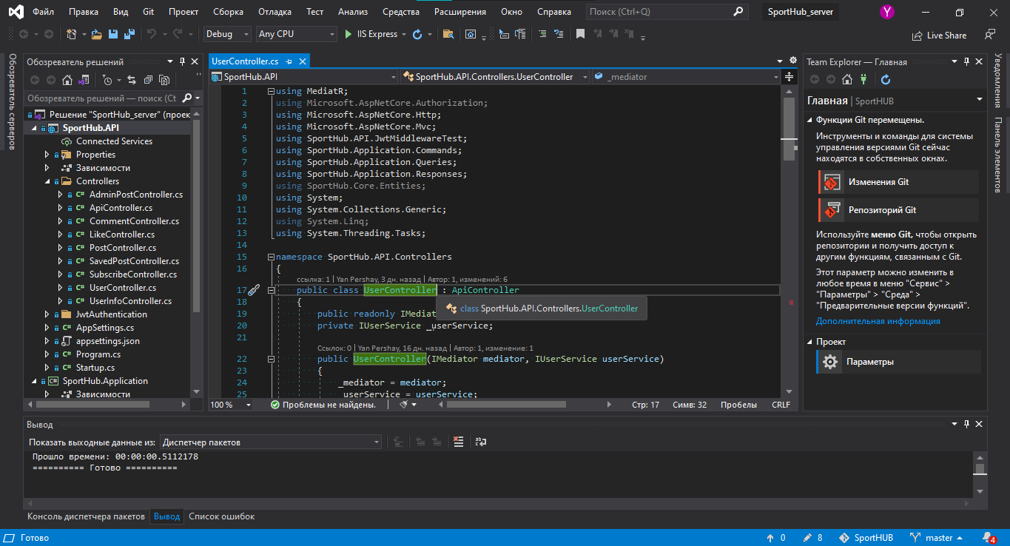

Рисунок 1.1 – скриншот среды разработки Visual Studio 2019

Основными инструментами при разработке являются:

обозреватель решений (слева) позволяет просматривать файлы кода, перемещаться по ним и управлять ими. Обозреватель решений позволяет упорядочить код путем объединения файлов в решения и проекты;

в окне редактора (центр) отображается содержимое файла. Здесь можно редактировать код или разрабатывать пользовательский интерфейс, например, окно с кнопками или текстовые поля;

Team Explorer (справа) позволяет отслеживать рабочие элементы и использовать код совместно с другими пользователями с помощью технологий управления версиями, таких как Git и система управления версиями Team Foundation (TFVC).

Рассмотрим несколько дополнительных и полезных функций IDE Visual Studio 2019:

создание облачных приложений для Azure. Visual Studio предлагает набор инструментов, позволяющих с легкостью создавать облачные приложения на базе Microsoft Azure. Она упрощает настройку, сборку, отладку, упаковку и развертывание приложений и служб в Microsoft Azure прямо из IDE. Чтобы получить инструменты Azure и шаблоны проектов, при установке Visual Studio выберите рабочую нагрузку Разработка для Azure.

подключение к базам данных. Обозреватель сервера позволяет просматривать экземпляры и ресурсы SQL Server в локальной или удаленной среде, в Azure, Salesforce.com, Microsoft 365 и на веб-сайтах, а также управлять ими. Чтобы открыть обозреватель серверов, выберите в главном меню Вид -> Обозреватель серверов.

отладка, тестирование и совершенствование кода. При написании кода требуется запустить его и проверить на ошибки и производительность. Современная система отладки Visual Studio позволяет выполнять отладку кода в локальном проекте, на удаленном устройстве или в эмуляторе устройства. Можно просматривать код с шагом в один оператор, проверяя значения переменных. Можно задать точки останова, которые срабатывают только при выполнении указанного условия. Параметры отладки можно контролировать в самом редакторе кода, не покидая окно с кодом.

1.5 Обзор редактора кода Visual Studio Code

Написание оптимизированного и правильного кода невозможно без надежного и удобного редактора кода. Хороший текстовый редактор помогает повысить эффективность работы программиста обеспечивая мгновенную детализацию кода и помогая избегать некоторых наиболее распространенных синтаксических ошибок. Эффективные редакторы кода способны уведомить программиста об ошибках в синтаксисе непосредственно при написании кода. Многие текстовые редакторы имеют возможность дополнительных улучшений с помощью полезных расширений. Сам процесс написания кода становится более увлекательным и комфортным для разработчика.

Visual Studio Codeявляется бесплатным кроссплатформенным оптимизированным редактором кода. Программа имеет открытый исходный код. В основе редактора лежит Electron – фреймворк для создания «нативных» десктопных приложений с помощью веб-технологий (HTML, CSS, JS) и Node.js. Он оснащен доступным набором инструментов для редактирования, отладки, выполнения задач и управление версиями, а также обладает поддержкой более 30 языков программирования и форматов файлов. Редактор легко интегрируется с другими сервисами как Unity3D, Visual Studio Online, GitHub.

Как и многие другие редакторы кода, VS Code принимает общий пользовательский интерфейс и макет проводника слева, показывая все файлы и папки, к которым у вас есть доступ, и редактор справа, показывая содержимое файлов, которые вы открыли. Пользовательский интерфейс разделен на пять областей:

* Редактор. Основная область для редактирования ваших файлов. Можно открыть столько редакторов, сколько захотите, закрепив их вертикально или горизонтально.
* Боковая панель. Содержит различные виды, такие как Explorer, чтобы помочь вам при работе над проектом.
* Строка состояния. Информация об открытом проекте и файлах, которые вы редактируете.
* Панель активности. Расположена в крайнем левом углу, позволяет переключаться между представлениями и дает дополнительные индикаторы, зависящие от контекста, например, количество исходящих изменений при включении Git.
* Панель. Редактор может отображать различные панели под областью редактора для вывода или отладки информации, ошибок и предупреждений или встроенного терминала. Панель также может быть перемещена вправо для большего вертикального пространства.

Пользовательский интерфейс редактора удобный и интуитивно понятный при желании его можно видоизменять в настройках или с помощью расширений. На рисунке 1.2 показана среда Visual Studio Code с открытым проектом.

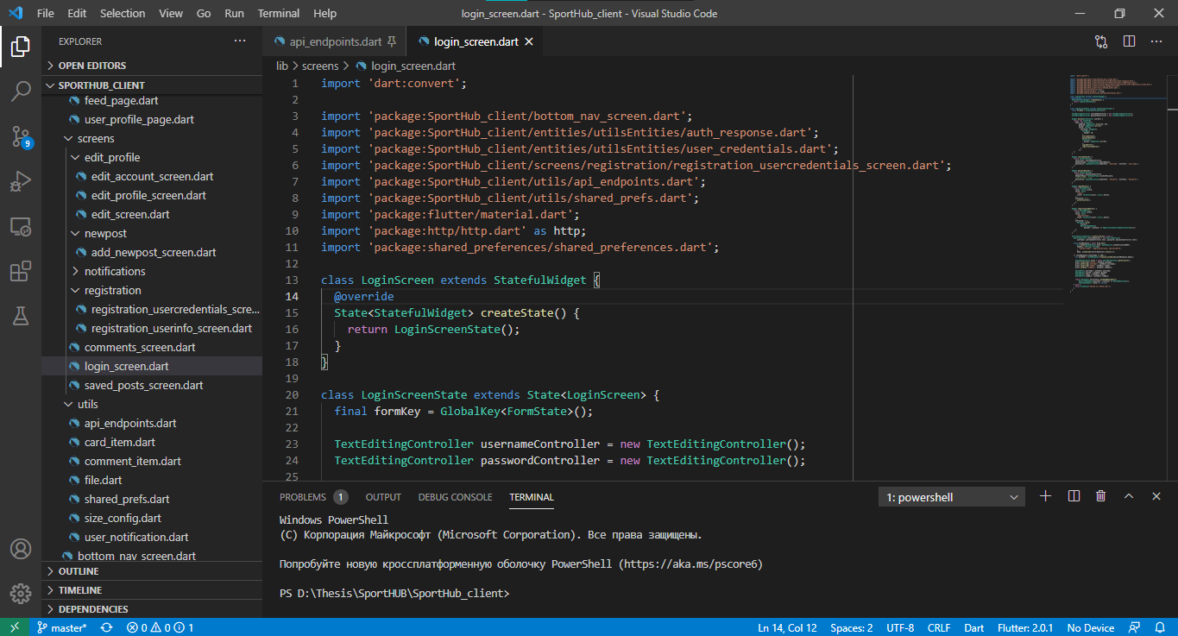

Рисунок 1.2 – Интерфейс Visual Studio Codeс открытым проектом

Каждый раз при запуске VSCode, он открывается в том же состоянии, в котором он был в последний раз. Папка, макет и открытые файлы сохраняются. Открытые файлы в каждом редакторе отображаются с заголовками вкладок в верхней части области редактора;

Рассмотрим несколько полезных и интересных функций Visual Studio Code:

* IntelliSense. Это технология автодополнения и подсказок, которая дописывает название функций и переменных при вводе начальных букв.
* Code Analyzer. Функционал, помогающий найти ошибки в коде.
* Updates Manager. Менеджер плагинов, позволяющий находить, устанавливать и обновлять пакеты или дополнения.
* Views. Вкладки для отображения различной информации.
* Zen-mode. Режим позволяет сосредоточиться на своем кода, скрывая весь пользовательский интерфейс, кроме редактора (без панели активности, строки состояния, боковой панели и панели), переходя на полный экран и центрируя макет редактора.
* Minimap. Мини карта, являющаяся схемой кода, которая дает общий обзор исходного кода, который полезен для быстрой навигации и понимания кода.

Для Visual Studio Code существует большое количество расширений, которые можно скачать и установить прямо в редакторе.

При разработке клиентской части дипломного проекта я использовал Visual Studio Code. Загрузить и установить его можно на официальном сайте Microsoft, продукт является абсолютно бесплатным и легковесным для компьютера. Выбор был сделан в его пользу из-за быстроты разработки клиентской части дипломного проекта и возможности работы с фреймворком Flutter и языком Dart, а также большому количеству удобных расширений.

1.6 Обзор платформы .NET Core

.NET Core — новейшая универсальная платформа разработки, поддерживаемая Microsoft. Она работает на разных платформах и была переработана таким образом, чтобы сделать .NET быстрым, гибким и современным. Это является одним из основных вкладов Microsoft. Теперь есть возможность создавать приложения для Android, iOS, Linux, Mac и Windows с помощью .NET.

Ниже приведены основные характеристики .NET Core:

Открытый исходный код. .NET Core — это реализация с открытым исходным кодом, использующая лицензии MIT и Apache 2.

Кроссплатформенность. Приложение, реализованное в .NET Core, может быть запущено, и его код может быть повторно использован независимо от платформы. В настоящее время поддерживается три основные операционные системы (ОС): Windows, Linux, MacOS.

Модульность. .NET Core выпускается через NuGet в небольших сборочных пакетах, что позволяет разработчикам оптимизировать приложение, включая только те пакеты, которые необходимы в проекте.

1.7 Обзор языка программирования C#

C# (произносится как "си шарп") — современный объектно-ориентированный и типобезопасный язык программирования. C# позволяет разработчикам создавать множество типобезопасных и надежных приложений, работающих в экосистеме .NET.

C# относится к широко известному семейству языков C, и покажется хорошо знакомым любому, кто работал с C, C++, Java или JavaScript.

Основные функции языка C#, которые позволяют создавать надежные и устойчивые приложения:

сборка мусора – автоматически освобождает память, занятую недоступными неиспользуемыми объектами;

типы, допускающие значение null – обеспечивают защиту от переменных, которые не ссылаются на выделенные объекты;

обработка исключений – предоставляет структурированный и расширяемый подход к обнаружению ошибок и восстановлению после них;

лямбда-выражения – поддерживают приемы функционального программирования;

синтаксис LINQ – создает общий шаблон для работы с данными из любого источника и возможность создания удобной выборки данных.

поддержка асинхронности – предоставляет синтаксис для создания распределенных систем.

В C# действует единая система типов. Все типы C#, включая типы-примитивы, такие как int и double, наследуют от одного корневого типа object. Все типы используют общий набор операций, а значения любого типа можно хранить, передавать и обрабатывать схожим образом. Более того, C# поддерживает как определяемые пользователями ссылочные типы, так и типы значений. C# позволяет динамически выделять объекты и хранить упрощенные структуры в стеке. C# поддерживает универсальные методы и типы, обеспечивающие повышенную безопасность типов и производительность.

В C# особое внимание уделяется управлению версиями для обеспечения совместимости программ и библиотек при их изменении. Вопросы управления версиями существенно повлияли на такие аспекты разработки C#, как раздельные модификаторы virtual и override, правила разрешения перегрузки методов и поддержка явного объявления членов интерфейса.

Программы C# выполняются в .NET, виртуальной системе выполнения, вызывающей общеязыковую среду выполнения (CLR) и набор библиотек классов. Среда CLR — это реализация общеязыковой инфраструктуры языка (CLI), являющейся международным стандартом, от корпорации Майкрософт. CLI является основой для создания сред выполнения и разработки, в которых языки и библиотеки прозрачно работают друг с другом.

Исходный код, написанный на языке C# компилируется в промежуточный язык (IL), который соответствует спецификациям CLI. Код на языке IL и ресурсы, в том числе растровые изображения и строки, сохраняются в сборке, обычно с расширением .dll. Сборка содержит манифест с информацией о типах, версии, языке и региональных параметрах для этой сборки.

При выполнении программы C# сборка загружается в среду CLR. Среда CLR выполняет JIT-компиляцию из кода на языке IL в инструкции машинного языка. Среда CLR также выполняет другие операции, например, автоматическую сборку мусора, обработку исключений и управление ресурсами. Код, выполняемый средой CLR, иногда называют "управляемым кодом", чтобы подчеркнуть отличия этого подхода от "неуправляемого кода", который сразу компилируется в машинный язык для определенной платформы.

Обеспечение взаимодействия между языками является ключевой особенностью .NET. Код IL, созданный компилятором C#, соответствует спецификации общих типов (CTS). Код IL, созданный из кода на C#, может взаимодействовать с кодом, созданным из версий .NET для языков F#, Visual Basic, C++ и любых других из более чем 20 языков, совместимых с CTS. Одна сборка может содержать несколько модулей, написанных на разных языках .NET, и все типы могут ссылаться друг на друга, как если бы они были написаны на одном языке.

В дополнение к службам времени выполнения .NET также включает расширенные библиотеки. Эти библиотеки поддерживают множество различных рабочих нагрузок. Они упорядочены по пространствам имен, которые предоставляют разные полезные возможности: от операций файлового ввода и вывода до управления строками и синтаксического анализа XML, от платформ веб-приложений до элементов управления Windows Forms. Обычно приложение C# активно используют библиотеку классов .NET для решения типовых задач.

1.8 Обзор мобильного фреймворка Flutter

Flutter — комплект средств разработки и фреймворк с открытым исходным кодом для создания мобильных приложений под Android и iOS, а также веб-приложений с использованием языка программирования Dart, разработанный и развиваемый корпорацией Google.

Первая версия выпущена в 2015 году под названием «Sky», работала только для Android-приложений. Основная заявленная особенность — высокая графическая производительность (возможность рендеринга 120 фреймов в секунду). Полная поддержка создания веб-приложений появилась в версии 2.0 (март 2021 года), также разрабатывается поддержка создания настольных приложений для Windows, macOS и Linux и Google Fuchsia (в виртуальной машине Dart с JIT-компилятором).

Из-за ограничений на динамическое выполнение кода в App Store, под iOS Flutter использует AOT-компиляцию. Широко используется такая возможность платформы Dart, как «горячая перезагрузка», когда изменение исходного кода применяется сразу в работающем приложении без необходимости его перезапуска.

Основные составляющие комплекта — платформа Dart, движок Flutter, библиотека Foundation, наборы виджетов и средства разработки (Flutter DevTools).

Движок Flutter написан преимущественно на C++, поддерживает низкоуровневый рендеринг с помощью графической библиотеки Google Skia, имеет возможность взаимодействовать с платформозависимыми SDK под Android и iOS.

Библиотека Foundation, написанная на языке Dart, содержит основные классы и методы для создания приложений Flutter и взаимодействия с движком Flutter.

Дизайн пользовательского интерфейса приложений Flutter предполагает использование виджетов, описываемых как неизменяемые объекты какой-либо части пользовательского интерфейса. Все графические объекты, включая текст, формы и анимацию, создаются с помощью виджетов; комбинированием простых виджетов создаются сложные виджеты. С фреймворком поставляется два основных набора виджетов — Material Design (стиль Google) и Cupertino (стиль Apple). При этом создавать приложения Flutter можно и без виджетов, напрямую вызывая методы библиотеки Foundation для работы с канвой.

1.9 Обзор СУБД MSSQL Server

Microsoft SQL Server — система управления реляционными базами данных (РСУБД), разработанная корпорацией Microsoft. Основной используемый язык запросов — Transact-SQL, создан совместно Microsoft и Sybase. Transact-SQL является реализацией стандарта ANSI/ISO по структурированному языку запросов (SQL) с расширениями. Используется для работы с базами данных размером от персональных до крупных баз данных масштаба предприятия; конкурирует с другими СУБД в этом сегменте рынка.

1.10 Обзор облачного сервиса Azure

Облачные службы Azure являются примером концепции платформа как услуга (PaaS). Так же, как и служба приложений Azure, эта технология предназначена для поддержки масштабируемых, надежных и недорогих в эксплуатации приложений. Облачные службы Azure размещаются так же, как и службы приложений на виртуальных машинах (ВМ). Однако над виртуальными машинами доступен больший контроль. На виртуальных машинах, использующих облачные службы Azure, можно установить собственное программное обеспечение, а затем получить удаленный доступ к нему.

Дополнительный контроль, помимо прочего, усложняет использование. Если вам не требуются возможности дополнительного контроля, как правило, гораздо быстрее и проще запустить и выполнить веб-приложение в веб-приложениях службы приложений, чем в облачных службах Azure.

Существует два типа ролей облачных служб Azure:

веб-роль: автоматически развертывает и размещает приложения с помощью IIS;

рабочая роль: не использует IIS и запускает приложение автономно.

Ключевыми особенностями облачных сервисов Azure являются:

Масштабирование и управление. При использовании облачных служб Azure пользователь не создает виртуальные машины. Вместо этого предоставляется файл конфигурации, сообщающий Azure, сколько ресурсов ему требуется, например, три экземпляра веб-роли и два экземпляра рабочей роли. Платформа создаст их самостоятельно. Пользователю нужно выбрать размер для резервных виртуальных машин, но не требуется явно создавать их самостоятельно. Если приложение сталкивается с высокой нагрузкой, есть возможность запросить дополнительные виртуальные машины, после чего Azure создаст необходимые экземпляры. В случае спада нагрузки можно завершить работу этих экземпляров и перестать оплачивать их.

Мониторинг. Кроме того, облачные службы Azure обеспечивают мониторинг. Как и модель виртуальных машин, эта модель обнаруживает неисправный физический сервер и перезапускает выполняемые на нем виртуальные машины на новом компьютере. Однако модель облачных служб Azure также обнаруживает не только аппаратные сбои, но и неисправные виртуальные машины и приложения. В отличие от виртуальных машин, она использует агент внутри каждой веб-роли и рабочей роли, что позволяет в случае сбоя запустить новые виртуальные машины и экземпляры приложений.

1.11 Обзор аналогичных программных решений

В настоящее время представлено не так много социальных сетей на спортивную тематику, особенно в форме мобильных приложений. Преимущественно – это новостные спортивный сайты, веб-приложения с наличием возможности вести собственный профиль и осуществлять коммуникацию.

1.11.1 Веб-приложение Up4Sport

Одной из известных социальных сетей на спортивную тематику является Up4sport. Она представлена в форме веб-приложения (сайта).

Сайт представляет большой функционал по погружению в спортивную тематику. После регистрации пользователь получает возможность создать свой личный спортивный блог, наблюдать за спортивными блогами других пользователей, найти для себя тренера или же партнёра среди пользователей сети, присоединиться в тематические группы к единомышленникам, следить за новостями и отслеживать спортивные события в своем городе.

Скриншот главной страницы сайта представлен на рисунке 1.3.

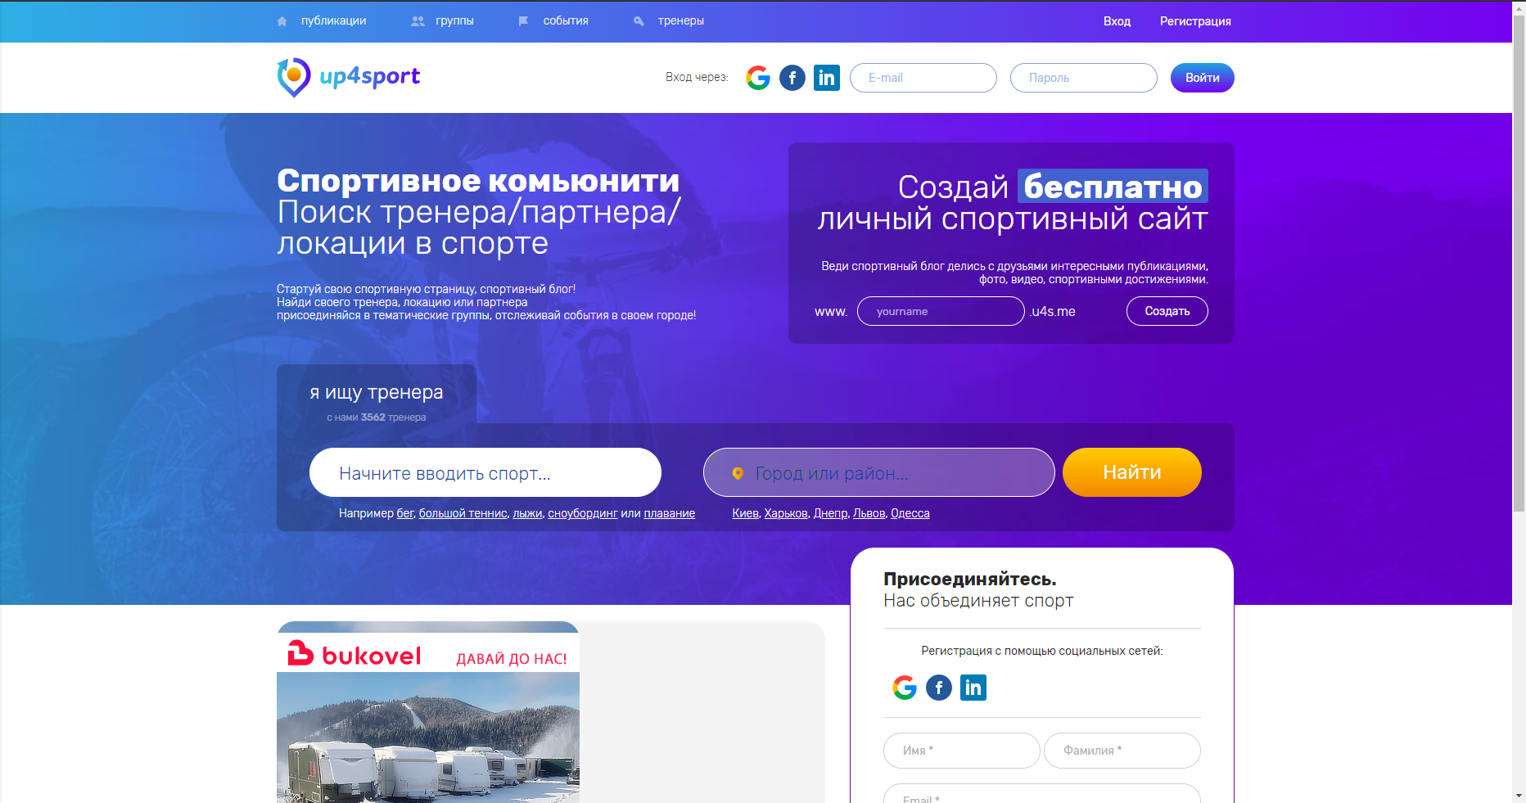

Рисунок 1.3 – Главная страница up4sport

Плюсы социальной сети up4sport.com:

возможность создания блога с уникальным веб-адресом;

возможность наблюдать за конкретным видом спорта;

возможность найти тренера или партнера;

возможность наблюдать за новостными событиями своего города;

Минусы:

отсутствие мобильной версии социальной сети;

ведение блога подразумевает в себе соблюдения определенных правил публикуемого контента;

Up4sport отличный представитель социальных сетей на спортивную тематику, но большим минусом является именно отсутствие мобильной версии приложения.

1.11.2 Мобильное приложение Instagram

Данное приложение на сегодняшний день является самым популярным программным средством для создания публикаций и обмену фото. Доступ к функционалу осуществляется только с доступом к интернету. Основная функция－ предоставление возможности пользователям обмениваться фото и оценивать их. Есть возможность публиковать как временные (на 24 часа) фото, так и постоянные.

Скриншот приложения предоставлен на рисунке 1.4.

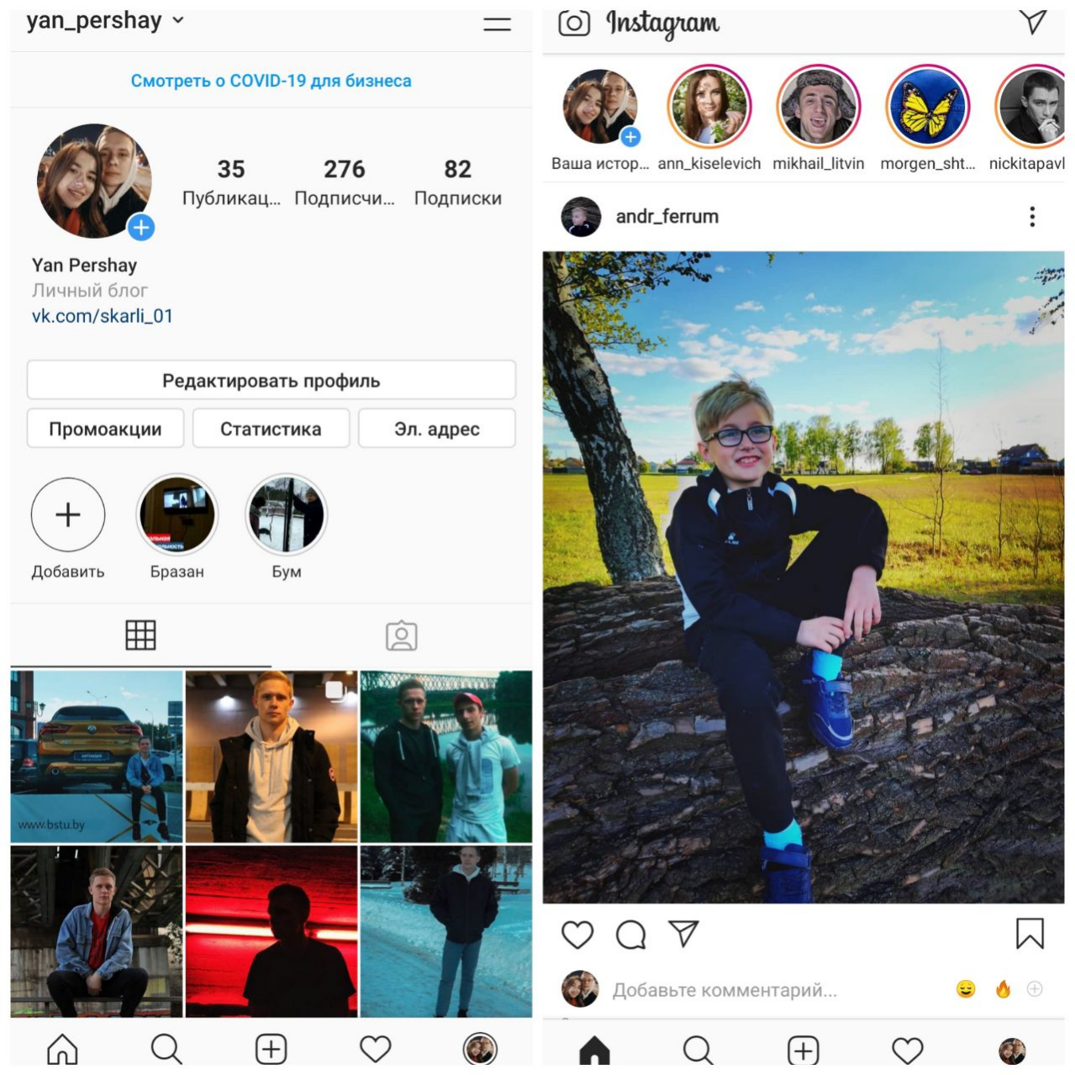

Рисунок 1.4 – Приложение «Instagram»

Также есть возможность оставлять комментарии, делиться видео, вести диалоги. Накладывать маски на фото.

Плюсы мобильного приложения Instagram:

возможность добавлять несколько изображений в публикацию;

возможность создавать истории;

возможность вести диалоги с пользователями;

большая распространённость;

Минусы:

тематика публикаций не привязана к конкретному направлению, сложнее найти единомышленников.

Instagram – одна из лучших и самых популярных социальных сетей на сегодняшний день с обширным функционалом. Но, в отличие от цели моего дипломного проекта, она не привязана к конкретной тематике, а именно тематике спорта, что усложняет ситуацию наблюдать за материалами на тему спорта.

1.11.3 Мобильное приложение Fitior

Мобильное приложение Fitior является отличным представителем современной и многофункциональной спортивной социальной сети.

Приложение Fitior предназначено для тех, кто бегает, плавает, ездит на велосипеде, ходит в тренажерный зал — и хочет это делать веселее. С ним можно найти единомышленников в спорте или посмотреть, где и каким спортом занимаются ваши друзья сейчас, рассказать о своих успехах, вести фотожурнал тренировок, открыть для себя новые места и новые спортивные занятия. Сейчас в Fitior более 45 видов спорта, включая одиночные, групповые и игровые.

Скриншот приложения представлен на рисунке 1.5.

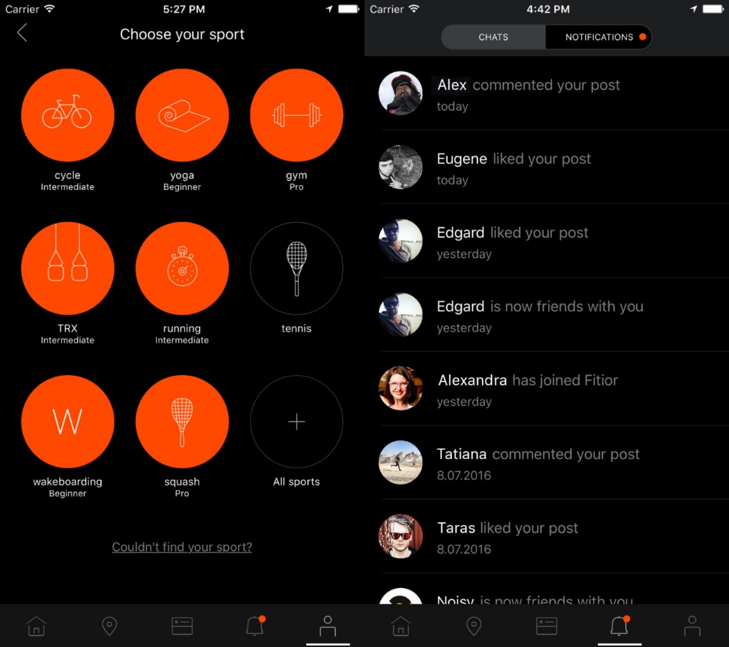

Рисунок 1.5 – приложение Fitior

Плюсы мобильного приложения Fitior:

возможность поиска единомышленников по виду спорта и по дистанции;

возможность создания собственного профиля с фото и выбором интересующих видов спорта;

возможность ведения чата;

возможность ведения ленты активности;

Минусы:

отсутствие поддержки на ОС Android;

Fitior – современная и перспективная спортивная социальная сеть, но большим минусом является именно отсутствие поддержки на распространенную ОС Android.

1.12 Вывод по разделу

В ходе написания первой главы были сформулированы цели и задачи для разработки дипломного проекта. Сформулирована основная проблематика, натолкнувшая на создание проекта с тематикой спортивной социальной сети. Был подобран и описан основной стек технологий, который будет использоваться при разработке клиентской и серверной части проекта. Сделан обзор на существующие аналоги, где были выделены их преимущества и недостатки, которые необходимо учитывать при разработке программного средства.

Подводя итоги, можно сказать, что информации, накопленной в данном разделе, достаточно для начала проектирования и разработки программного средства.

2. Проектирование программного средства

ФИО

Подпись

Дата

Лист

1

ДП 02.00.ПЗ

Разраб.

Першай Я.Б.

.

Провер.

Блинова Е.А.

Н. контр.

Нистюк О.А.

.

Утверд.

Смелов В.В.

2 Проектирование программного средства

Лит.

Листов

13

74217083, 2021

Главной задачей дипломного проекта является создание клиент-серверного мобильного приложения, предоставляющего функционал спортивной социальной сети. Целью проектирования является определение свойств системы на основе сформулированных требований.

Диаграмма архитектуры программного средства представлена в приложении Ж.

При проектировании приложения требуется учесть множество факторов, влияющих на работоспособность создаваемого приложения. Ключевыми критериями являются: удобство и понятность интерфейса, гибкость использования интерфейса, быстрота и эффективность работы приложения и простота в использовании. Для корректного проектирования системы требуется поэтапная реализация проекта.

Этапы проектирования системы:

предварительные исследования;

формулировка концепции проекта;

разработка технического задания;

проектирование архитектуры серверной части проекта;

разработка дизайна клиентской части проекта;

программная реализация системы;

интеграция клиентской и серверной части;

устранение недостатков;

тестирование приложения.

2.1 Основные технические требования к разработке

Мобильное приложение обеспечивает функционал спортивной социальной сети. Были поставлены следующие цели для разработки и реализации:

обладать удобным интерфейсом;

обладать несколькими пользовательскими ролями;

возможность создания и редактирования профиля пользователя;

авторизация пользователя;

возможность создания собственных публикаций с выбранными изображениями;

возможность осуществления подписки на пользователей;

возможность просмотра статей тренера и создания таковых при наличии роли тренера;

возможность просмотра личного профиля и профилей иных пользователей;

возможность оценивания публикации лайком и комментарием;

возможность добавления публикации в избранное.

Была произведена оценка требований, обзор наиболее подходящих для реализации проекта технологий. Серверная часть проекта реализовывается на платформе .NET Core. Клиентская часть реализовывается с помощью мобильного фреймворка Flutter. Для хранения данных используется СУБД MS SQL Server 2019. Изображения будут храниться в Azure Storage Blob.

2.2 Разработка архитектуры проекта

От выбора архитектуры сервера зависит простота разработки приложения и эффективность работы. Программу с хорошей архитектурой проще расширять, тестировать, отлаживать, а код становится более понятным и читабельным. Для сервера была выбран вид архитектуры .NET приложений «Чистая архитектура (Clean architecture)».

2.3 Функциональные возможности проекта

Для моделирования функционала системы важно составить диаграмму вариантов использования, описывающую функциональность и поведение приложения, позволяющее заказчику, разработчику или конечному пользователю лучше понимать сущность приложения.

В результате была разработана диаграмма вариантов использования, на которой изображен функционал разрабатываемого программного средства. С её использованием будет происходить дальнейшая разработка приложения. Диаграмма вариантов использования представлена на рисунке 2.1 и в приложении А.

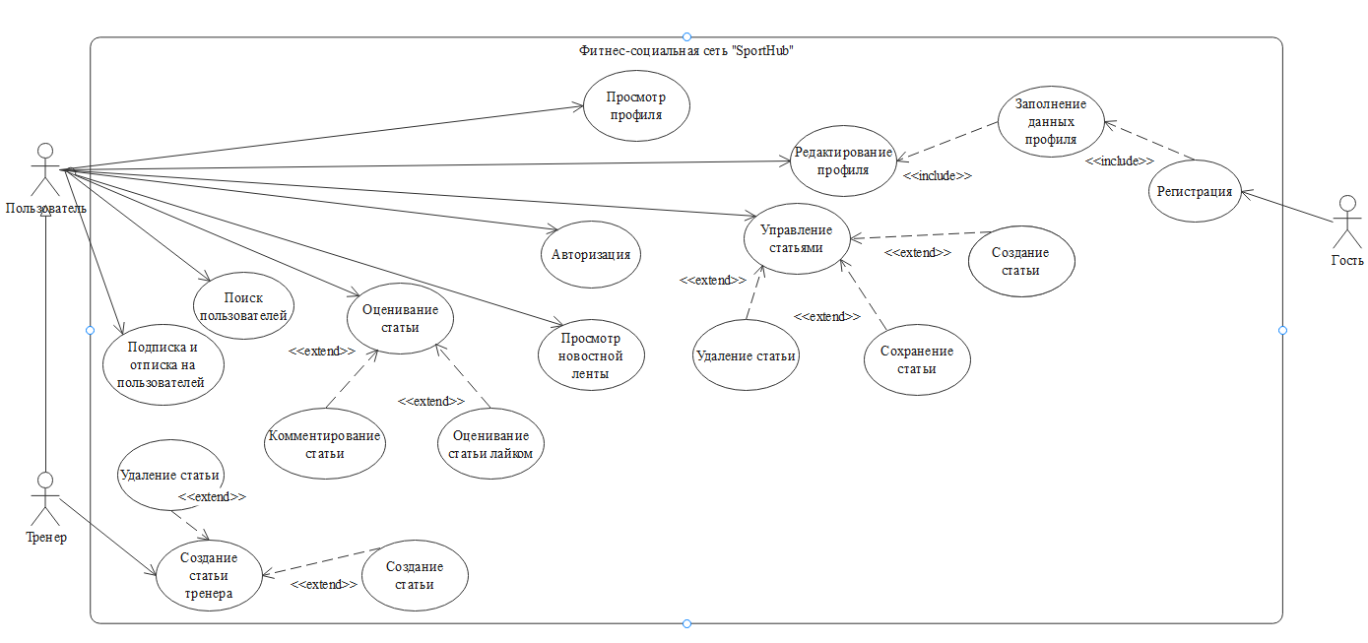

Рисунок 2.1 – Диаграмма вариантов использования

В ходе проектирования программного средства было выявлено 3 типа актеров: пользователь, тренер и гость. Каждая из ролей имеет определенные права и доступы к функциям приложения.

Пользователь – данная роль обладает доступом к основному функционалу приложения. Пользователь может выполнять следующие функции:

авторизация;

просмотр публикаций в ленте;

поиск пользователей по имени;

подписка на пользователя и отписка;

оценивание статьи путём добавления лайка и комментария;

удаление публикации;

сохранение публикации в заметки;

создание публикации;

просмотр публикаций тренера;

редактирование профиля.

Тренер – пользователь, который наряду с функционалом пользователя, имеет возможность создавать публикации тренера, доступные всем пользователям на специальной вкладке с тренировками. Публикации тренера – это статьи с полезным материалом на тематику спорта.

Гость – это потенциальный пользователь, незарегистрированный в системе. Он может только создать профиль путём регистрации.

2.5 Проектирование базы данных

Для реализации хранения данных приложения была выбрана реляционная СУБД Microsoft SQL Server 2019, использующая SQL в качестве языка запросов.

Она достаточно популярна, надёжна и удобна в использовании.

Для администрирования базой данных использовался графический клиент Microsoft SQL Server Management Studio.

Одним из ключевых моментов проектирования является создание схемы базы данных. Она включает в себя описание содержания, структуры, и ограничений целостности, используемые при создании и поддержке базы данных.

В проекте была разработана схема базы данных, состоящая из 8 таблиц. Изображение структуры базы данных с таблицами, их полями, а также с отмеченными первичными и вторичными ключами представлено на рисунке 2.3 и в приложении Б.

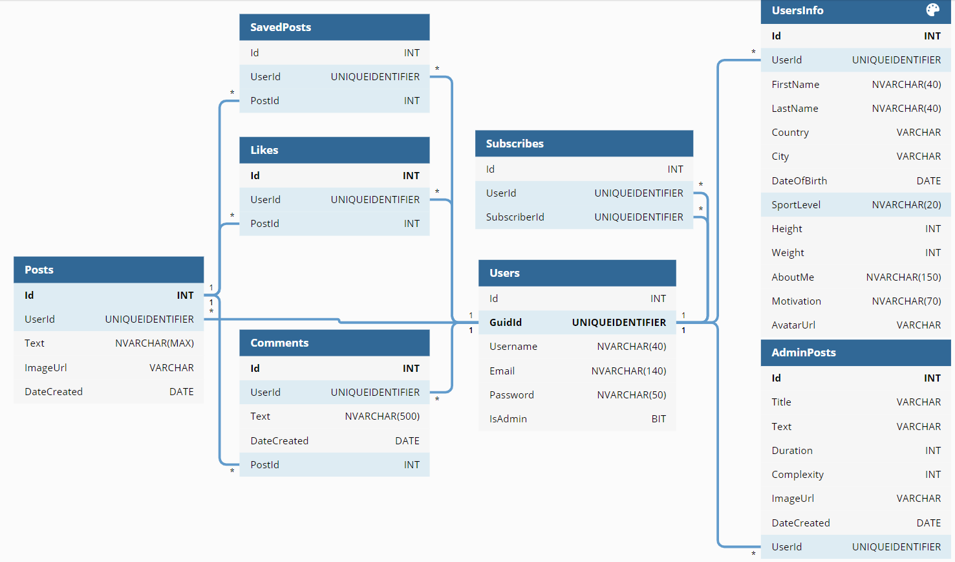

Рисунок 2.3 – Логическая схема базы данных

Таблица «Users» хранит в себе ключевые данные о пользователе, необходимые для аутентификации и авторизации в приложении. В ней находятся следующие поля:

GuidId – уникальный идентификатор пользователя, первичный ключ;

Username – имя пользователя;

Email – email пользователя;

Password – пароль от аккаунта;

IsTrainer – поле, обозначающее, имеет пользователь роль тренера или нет.

Все поля данной таблицы являются обязательными.

Таблица UsersInfo содержит дополнительную информацию о пользователях, большую часть из которой можно заполнять по желанию. В ней находятся следующие поля:

Id – идентификатор записи;

UserId – уникальный идентификатор пользователя;

FirstName – имя пользователя;

LastName – фамилия пользователя;

Country – страна, в которой проживает пользователь;

City – город, в котором проживает пользователь;

DateOfBirth – дата рождения пользователя;

SportLevel – уровень спортивной подготовки пользователя;

Height – рост;

Weight – вес;

AboutMe – дополнительная информация;

Motivation – мотивация;

AvatarUrl – ссылка на фото профиля.

Таблица Posts содержит в себе данные пользовательских публикаций. Она включает в себя следующие поля:

Id – идентификатор публикации;

UserId – уникальный идентификатор пользователя;

Text – текст публикации;

ImageUrl – ссылка на изображение в публикации;

DateCreated – дата создания публикации;

Здесь все поля, кроме поля Text являются обязательными.

Таблица “Likes” содержит в себе информацию о лайках на публикациях пользователей. Она включает в себя следующие поля:

Id – идентификатор записи;

UserId – уникальный идентификатор пользователя;

PostId – идентификатор публикации, которой принадлежит лайк.

Все поля являются обязательными.

Таблица “Comments” содержит в себе комментарии, которые пользователи могут оставлять под публикациями. Она содержит в себе следующие поля:

Id – идентификатор записи;

UserId – уникальный идентификатор пользователя;

Text – текст комментария;

DateCreated – дата создания комментария;

PostId – идентификатор публикации, которой принадлежит комменатрий.

Все поля являются обязательными.

Таблица “SavedPosts” содержит в себе публикации, которые пользователи сохранили себе в заметки. Она включает в себя следующие поля:

Id – идентификатор записи;

UserId – уникальный идентификатор пользователя, который сохранил публикацию;

PostId – идентификатор сохраненной публикации.

Все поля являются обязательными.

Таблица “Subscribes” содержит в себе записи, определяющие подписки пользователей друг на друга. Она включает в себя следующие поля:

Id – идентификатор записи;

UserId – идентификатор пользователя;

SubscriberId – идентификатор подписчика данного пользователя.

Все поля являются обязательными.

Таблица «TrainerPosts» содержит в себе публикации, сделанные тренером. Она включает в себя следующие поля:

Id – идентификатор записи;

Title – заголовок статьи;

Text – текст статьи;

Duration – уровень длительности выполнения описанного в статье;

Complexity – уровень сложности выполнения описанного в статье;

ImageUrl – ссылка на изображения статьи;

DateCreated – дата создания статьи;

UserId – идентификатор пользователя, создавшего статью.

Все поля являются обязательными.

Скрипт для создания базы данных представлен в приложении Б.

2.6 Блок-схема создания публикации тренера

Блок-схема – это способ графического описания алгоритма или процесса, в котором шаги отображаются отдельно в виде блоков различной формы, соединенных между собой линиями, которые указывают направление последовательности действий.

На рисунке 2.4 отображена блок-схема создания пользователем с ролью «Тренер» новой публикации тренера.

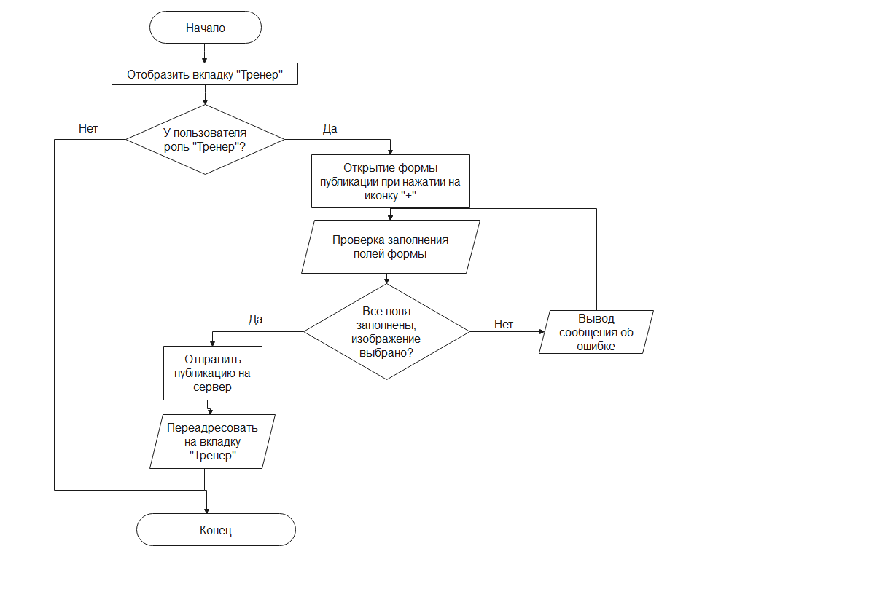

Рисунок 2.4 – Блок схема создания новой публикации тренера

Данная блок-схема представлена в приложении В.

Процесс создания публикации авторизованным пользователем начинается с нажатия на иконку «+» в нижнем меню. Открывается страница добавления нового поста. Сначала необходимо в поле заголовка написать название будущей публикации. Для добавления изображения в публикацию нужно нажать на картинку с иконкой «Фото». Снизу появится меню выбора: выбрать фото из галереи или сделать снимок с камеры. После выбора фотографии или создания нового снимка открывается окно, позволяющее отредактировать изображение: повернуть, обрезать. Готовое изображение помещается в соответствующий контейнер для предпросмотра публикации. Далее нужно написать текст статьи. После этого нужно оценить сложность и продолжительность того, что описано в статье по шкале от 1 до 5.

Для отправки публикации на сервер нужно нажать кнопку «Отправить», после чего, в случае успешной публикации откроется экран с новостной лентой, где будет отображена новая публикация.

2.7 Структура серверной части программного средства

Серверная часть будет реализована с использованием платформы .NET Core путем создания REST API с использованием проекта типа ASP.NET Web API. Функционал сервера основан на виде архитектуры «Чистая архитектура (clean architecture)».

Приложения, использующие принципы инверсии зависимостей и проблемно-ориентированного проектирования, имеют схожую архитектуру. На протяжении многих лет она носила самые разные названия. Сначала это была шестигранная архитектура, на смену которой пришла архитектура портов и адаптеров. На современном этапе она называется многослойной или чистой архитектурой. Здесь используется термин "чистая архитектура".

В рамках чистой архитектуры центральным элементом приложения являются его бизнес-логика и модель. В этом случае бизнес-логика не зависит от доступа к данным или другим инфраструктурам, то есть стандартная зависимость инвертируется: инфраструктура и детали реализации зависят от ядра приложения. Эта функциональность достигается путем определения абстракций или интерфейсов в ядре приложения, которые реализуются типами, определенными в слое инфраструктуры. Такую архитектуру обычно рисуют в виде серии окружностей с общим центром, которая внешне напоминает срез луковицы. На рисунке 2.5 показан пример такого стиля представления архитектуры.

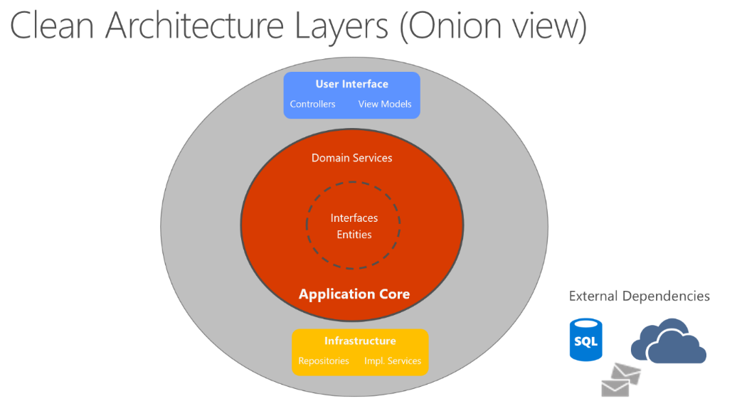

Рисунок 2.5 – Чистая архитектура

В решении с чистой архитектурой для каждого проекта четко определены обязанности. Фактически, каждому проекту будут принадлежать определенные типы, а в проектах будут представлены соответствующие этим типам папки. Скриншот файловой системы решения представлен в Приложении В. На рисунке 2.6 показана структура решения проекта серверной части.

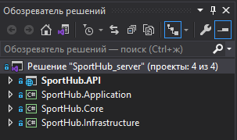

Рисунок 2.6 – Структура проекта серверной части

SportHub.Core – слой ядро приложения. Представляет из себя проект типа «Библиотека классов». Ядро приложения содержит бизнес-модель, которая включает в себя сущности, службы и интерфейсы. Такие интерфейсы включают абстракции для операций, которые будут выполняться с использованием архитектуры, включая операции доступа к данным или файловой системе, сетевые вызовы и т. д. В некоторых случаях службы или интерфейсы, определенные в этом слое, должны работать с типами, не являющимися типами сущностей, которые не имеют зависимостей от пользовательского интерфейса или инфраструктуры. Они могут определяться как простые объекты передачи данных.

Скриншот структуры слоя ядра представлен на рисунке 2.7.

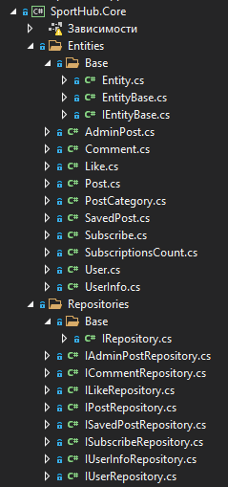

Рисунок 2.7 – Слой ядро

SportHub.Infrastructure – слой инфраструктуры. Представляет из себя проект типа «Библиотека классов». Как правило, проект инфраструктуры включает реализацию доступа к данным. В типовом веб-приложении ASP.NET Core эта реализация включает Entity Framework (EF) DbContext, любые определенные объекты Migration EF Core, а также классы реализации доступа к данным. Наиболее распространенный подход к абстрагированию кода реализации доступа к данным заключается в использовании конструктивного шаблона репозитория.

Помимо реализации доступа к данным, проект инфраструктуры должен также включать реализации служб, которые должны взаимодействовать с инфраструктурными задачами. Эти службы должны реализовывать интерфейсы, определенные в ядре приложения. Таким образом, инфраструктура должна содержать ссылку на проект ядра приложения.

Скриншот структуры слоя инфраструктуры представлен на рисунке 2.8.

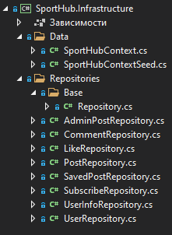

Рисунок 2.8 – Слой инфраструктуры

SportHub.Application – слой приложения. Представляет из себя проект типа «Библиотека классов». В этом проекте запросы отделяются от команд. Проект представляет собой уровень приложения и содержит всю бизнес-логику. В этом проекте реализуется CQRS (разделение ответственности за запросы команд), где каждый вариант использования представлен одной командой или запросом. Этот уровень зависит от уровня ядра, но не зависит от любого другого уровня или проекта. В этом проекте реализовываются команды, запросы, формы ответов, осуществляется маппинг запросов.

Скриншот структуры слоя приложения представлен на рисунке 2.9.

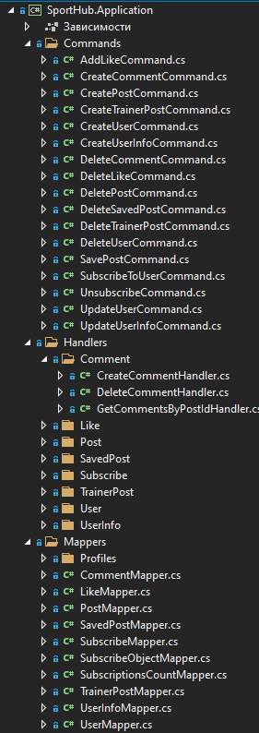

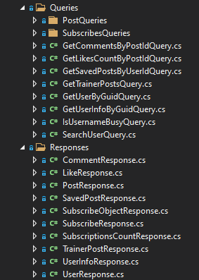

Рисунок 2.9 – Слой приложения

SportHub.API – уровень пользовательского интерфейса (АПИ). Представляет из себя проект типа «ASP.NET Web API». Слой пользовательского интерфейса в приложении ASP.NET Core выступает в качестве точки входа для приложения. Этот проект должен ссылаться на слой приложения, а его типы должны взаимодействовать с инфраструктурой строго через интерфейсы, определенные в ядре приложения. В слое пользовательского интерфейса не должны разрешаться прямое создание экземпляров для типов слоя инфраструктуры, а также их статические вызовы.

Скриншот структуры слоя пользовательского интерфейса представлен на рисунке 2.10.

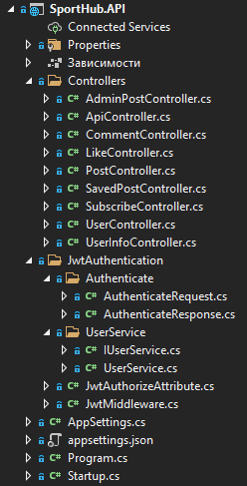

Рисунок 2.10 – Слой пользовательского интерфейса

Выше были описаны все составные части сервера.

2.8 Структура клиентской части программного средства

Клиентская часть системы будет реализована с использованием фреймворка для мобильной разработки Flutter и языка программирования Dart. Структура классов проекта клиентской части представлена на рисунке 2.11.

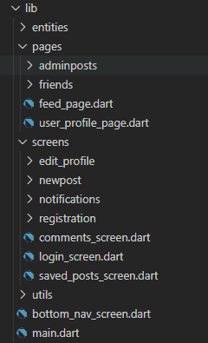

Рисунок 2.11 – Структура проекта клиентской части

Проект содержит в себе следующие папки с классами:

папка entities – папка с классами сущностей;

папка pages – папка, содержащая классы с разметкой страниц приложения;

папка screens – папка, содержащая классы с разметкой отдельных экранов приложения;

папка utils – папка с вспомогательными классами;

отдельные, более общие, классы.

Также, flutter проект всегда содержит отдельные папки с надстройками для android и iOS, а также конфигурационный файл pubspec.yaml, в котором в проект подключаются дополнительные библиотеки, и несколько стандартных системных конфигурационных файлов. Полная структура проекта клиентской части представлена на рисунке 2.12.

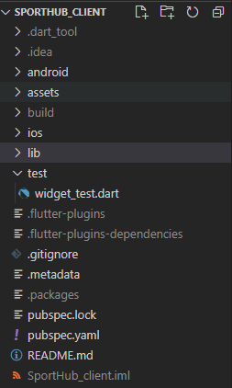

Рисунок 2.12 – Структура проекта клиентской части

Основной код приложения лежит именно в папке lib.

2.9 Вывод по разделу

После определения стека используемых технологий, следующим важным этапом является проектирования архитектуры приложения. Этот этап позволяет заранее предвидеть и решать потенциальные проблемы, которые могут возникнуть при разработке и масштабировании приложения, а также спланировать разработку более быстрого и эффективного приложения.

В данном разделе были подробно описаны шаги проектирования сервера, представляющего собой REST API, для работы с данными, и клиентской части, использующей фреймворк Flutter. Приведены функциональные возможности проекта и структура приложения. Также в данной главе были описаны три основные роли в системе: пользователь, тренер и гость. Определены основные сценарии взаимодействия этих видов пользователей с системой. Схема вариантов использования представлена в приложении А. Логическая схема базы данных представлена в приложении Б. Была разработана и описана блок-схема добавления новой публикации, представленная в приложении В.

3 Разработка программного средства

ФИО

Подпись

Дата

Лист

1

ДП 02.00.ПЗ

Разраб.

Першай Я.Б.

.

Провер.

Блинова Е.А.

Н. контр.

Нистюк О.А.

.

Утверд.

Смелов В.В.

3 Разработка программного средства

Лит.

Листов

14

74217083, 2021

В первую очередь программа, должна решать поставленные задачи и хорошо выполнять свои функции, причем в различных условиях. Сюда можно отнести такие характеристики, как надежность, безопасность, производительность, удобство в использовании.

3.1 Технологии, используемые в серверной части приложения

В первом разделе был определен стек технологий серверной и клиентской части системы. Технологии, с помощью которых происходила разработка серверной части программного средства, представлены в таблице 3.1.

Таблица 3.1 – Технологии серверной части приложения

|  |  |
| --- | --- |
| Название | Назначение |
| .NET Core | Модульная платформа для разработки программного обеспечения |
| REST API | Подход к построению архитектуры API с передачей данных по протоколу HTTP |
| MS SQL Server 2019 | Система управления реляционными базами данных. |
| Entity Framework | Объектно-ориентированная технология доступа к данным с использованием LINQ |

Для взаимодействия с СУБД MS SQL Server использовался инструмент MS SQL Server Management Studio. Для написания кода использовалась среда разработки Visual Studio 2019. Для тестирования API использовался специальный инструмент Postman. При необходимости, в проект добавлялись NuGet пакеты с нужным функционалом.

3.2 Реализация серверной части приложения

В данном разделе будут рассмотрены элементы, технологии и принцип работы серверной части программного средства.

3.2.1 Взаимодействие с базой данных

Для непосредственного доступа к базе данных и её таблицам использовался графический клиент MS SQL Server Management Studio и язык SQL.

При создании базы данных использовался подход Code First. Подход к обеспечению связи между проектом и базой данных, подразумевающий в себе создание моделей данных путём объявления классов в проекте, создания контекста в проекте, объявления коллекций данных соответствующего типа, настройки ограничений целостности и спецификаций конкретных таблиц, обеспечения связей между сущностями в контексте. Далее приложение связывается с базой данных с помощью строки соединения. При первом запуске программы автоматически создаётся база данных со всеми таблицами и ограничениями целостности.

Настройка подключения к Базе данных происходит в классе Startup.cs. Строка подключения хранится в конфигурационном файле appsettings.json. Скриншот примера строки подключения представлен на рисунке 3.1.



Рисунок 3.1 – Строка подключения к базе данных

Связь с базой данных позволит работать с таблицами Базы данных путём обращения к контексту базы данных и создания LINQ запросов с использованием Entity Framework.

Для работы с базой данных созданы классы репозиториев, взаимодействующие с контекстом и позволяющие получать данные из Базы данных и добавлять их туда.

Изначально имеется интерфейс IRepository, содержащий в себе сигнатуры основных методов манипуляции данными, а именно: получение всех объектов таблицы, получение по идентификатору, добавление, удаление, обновление объектов базы данных. Класс Repository реализует эти методы. Наличие интерфейса и соответствующего ему класса с реализацией его методов необходимо для использования такого подхода, как Dependency Injection.

Для создания специфичных для сущностей методов создаются отдельные интерфейсы, наследующиеся от базового IRepository и присущие им классы реализации, наследующиеся от базового Repository.

3.2.2 Маппинг

Маппинг в проекте необходим для улучшения качества и количества кода путём проецирования одной модели на другую. Для маппинга использовался пакет NuGet AutoMapper.

Пример использования маппинга в проекте приведён ниже.

Возникают задачи получения объекта Пользователь и его данных. Сущность Пользователь хранит в себе определенные поля, включая поле «Пароль». Скриншот класса пользователя с основными полями представлен на рисунке 3.2.

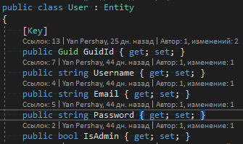

Рисунок 3.2 – Класс пользователя

Небезопасно при каждом запросе к данным пользователя возвращать пароль. Для этого настраивается класс ответа, на который потом будет проецироваться класс сущности. Класс ответа, соответствующий сущности, называется как сущность, но в конце добавляется постфикс “Response”. Пример класса ответа представлен на рисунке 3.3.

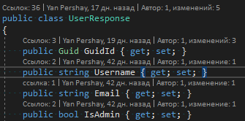

Рисунок 3.3 – Класс ответа

Здесь определены поля, которые будут возвращаться при запросах, подразумевающих получение сущности пользователя. Поле с паролем не включено в ответ.

После этого настраивается профиль маппинга. Здесь указывается, какой класс соответствует какому классу. Пример класса профиля указан на рисунке 3.4.

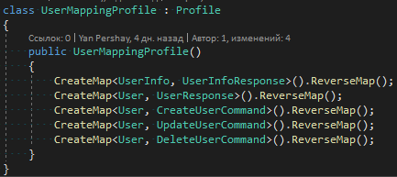

Рисунок 3.4 – Класс профиля

В самом классе маппера происходит конфигурация маппера с использованием профиля маппинга. Пример класса маппера отображен на рисунке 3.5.

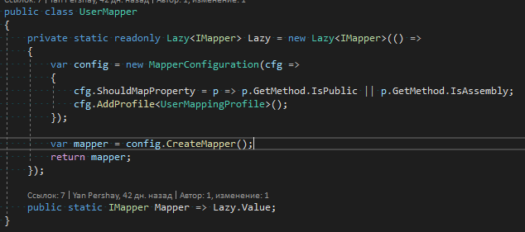

Рисунок 3.5 – Маппер

В классе обработчика происходит маппинг запроса, в результате которого данные запроса преобразуются в необходимый тип сущности, который обрабатывается методами репозитория для манипуляции данными с базой данных. Пример метода обработки запроса с использованием маппинга представлен на рисунке 3.6.

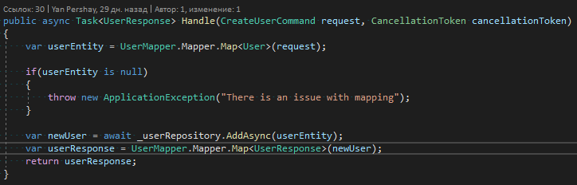

Рисунок 3.6 – Использование маппера

В данном методе объект с данными пользователя, отправленный для создания нового экземпляра, с помощью маппера преобразуется в тип сущности пользователя, и методом репозитория добавляется новый объект в базу данных, а после этого маппер преобразует новый объект в форму, соответствующую ответу на запрос.

Таким образом, маппинг является важной частью при создании безопасного, быстрого и компактного приложения.

3.2.3 Dependency injection

Dependency Injection – это программный шаблон, который реализует принцип объектно-ориентированного программирования "Инверсия управления (Inversion Of Control)". Реализация этого шаблона подразумевает снижения "связанности кода", соответственно, получается код, который легче использовать повторно и сопровождать, то есть, изменение компонент одной части приложения не вызывает ошибок в другой части или необходимости значительных каскадных изменений.

Данный подход играет большую роль в проекте. Он используется при работе с репозиториями, позволяющими работать с данными базы данных. После создания интерфейсов и соответствующим им реализаций, зависимости добавляются в классе Startup.cs при конфигурации сервисов с помощью метода AddTransient<>() или AddScoped<>(). Скриншот объявления зависимостей представлен на рисунке 3.7.

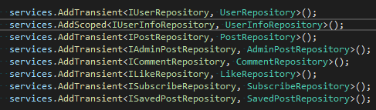

Рисунок 3.6 – Использование маппера

Преимущественно используется AddTransient.

3.2.4 Обработчики запросов

Обработчики запросов – ключевые элементы при создании API. Они позволяют обеспечить обработку запросов, использовать по назначению тело или параметры запроса.

В проекте работа с телом запроса при POST запросах происходит при помощи команд (command), работа с фильтрацией при GET запросах с параметрами происходит при помощи запроса (query). Они реализуют интерфейс IRequest<>.

Сам класс запроса реализует интерфейс IRequestHandler<>, использующий в качестве параметров типа класс команды (или запроса) и класс ответа (response). Обязателен для реализации метод Handle, в который передаются данные запроса. В методе происходит маппинг данных запроса и манипуляция данными с использованием классов репозитория. Пример класса обработчика по созданию нового пользователя представлен на рисунке 3.7.

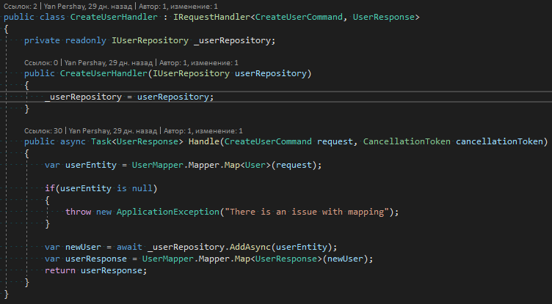

Рисунок 3.7 – Класс обработчика

В проекте API в классе Startup.cs при конфигурации сервисов, при использовании пакета NuGet MediatR регистрируются обработчики запросов, как на рисунке 3.8.

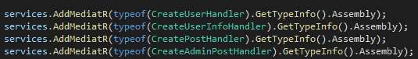

Рисунок 3.8 – Регистрация обработчиков

После этого с помощью метода Send() медиатор отправляет соответствующий запрос в обработчике в контроллере. Пример обработчика запроса по добавлению нового пользователя в базу данных представлен на рисунке 3.9.

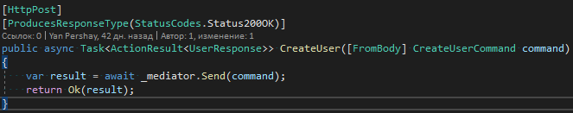

Рисунок 3.9 – Добавление нового пользователя в контроллере

В результате будет добавлен новый пользователь в базу данных.

3.2.6 Реализация аутентификации

Для реализации аутентификации используется JWT-токен. JSON Web Tokens – это стандарт аутентификации, который работает путем назначения и передачи зашифрованного токена в запросах, который помогает идентифицировать пользователя, вошедшего в систему, вместо сохранения пользователя в сеансе на сервере и создания файла cookie. JWT– это JSON в котором может храниться, например адрес почты пользователя. Но этот JSON подписывается секретным ключом, что не позволяет адрес почты изменить, но позволяет его прочитать.

JWT-токен состоит из трех частей:

Header - объект JSON, который содержит информацию о типе токена и алгоритме его шифрования;

Payload - объект JSON, который содержит данные, нужные для авторизации пользователя;

Signature - строка, которая создается с помощью секретного кода, Headera и Payload. Эта строка служит для верификации токена.

В проекте JWT-аутентификация реализовывалась с использованием классов, указанных на рисунке 3.10.

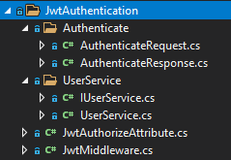

Рисунок 3.10 – Классы аутентификации

Для того, чтобы запросы всего контроллера или определенные запросы требовали авторизации, необходимо использовать атрибут [Authorize] или создать собственный атрибут с аналогичной целью. В своем проекте я создал собственный атрибут. Для этого создаётся класс, наследуемый от класса “Attribute” и реализующий интерфейс IAuthorizationFilter. Скриншот кода класса представлен на рисунке 3.11.

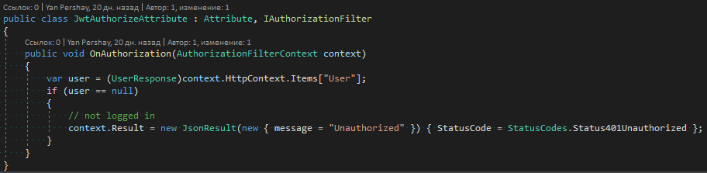

Рисунок 3.11 – Класс атрибута

Далее необходимо создать собственное Middleware. Оно будет проверять, есть ли токен в заголовке авторизации входящего запроса, проверяет токен, извлекает данные из него. Если в заголовке запроса нет токена или если какой-либо из вышеперечисленных шагов завершился неудачно, то к контексту http не привязан ни один пользователь, и запрос может получить доступ только к общедоступным маршрутам. Авторизация выполняется с помощью настраиваемого атрибута авторизации, который проверяет, подключен ли пользователь к контексту http, если авторизация не удалась, возвращается код 401 Unauthorized.

Класс в проекте, реализующий middleware, называется JwtMiddleware. Он регистрируется как собственное middleware в классе Startup.cs с помощью метода UseMiddleware<>().

После этого необходимо написать пользовательский сервис, который будет доставать из токена пользовательские данные, возвращать соответствующего пользователя, генерировать токен. При успешной аутентификации Authenticate() метод генерирует JWT с использованием класса, который генерирует токен с цифровой подписью с использованием секретного ключа, хранящегося в appsettings.json . Токен JWT возвращается клиентскому приложению, которое должно включать его в заголовок HTTP-авторизации последующих запросов на безопасные маршруты.

Пример получения токена в случае успешной авторизации представлен на рисунке 3.12.

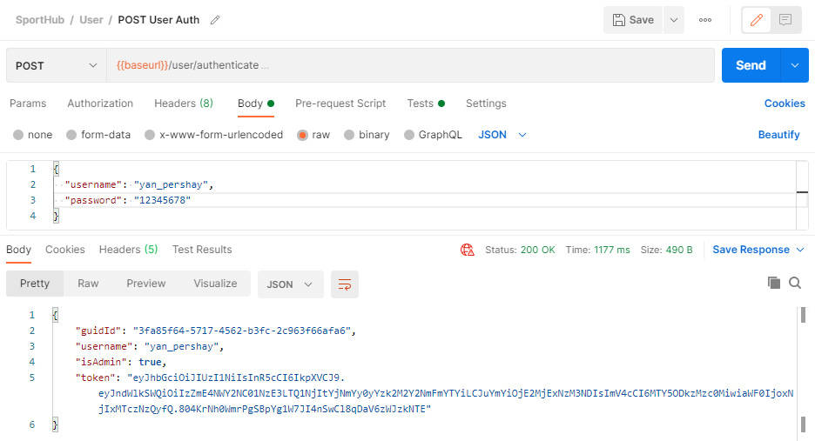

Рисунок 3.12 – Успешная аутентификация и получение токена

Таким образом, проблема аутентификации и авторизации пользовательских запросов решается в проекте с помощью технологии JWT-токенов.

3.2.7 Выгрузка фото пользователя в Azure Blob Storage

Для хранения изображений профилей пользователей и изображений из пользовательских публикаций используется Azure Blob Storage.

Blob Storage в Azure — это сервис, позволяющий хранить неструктурированные данные в облаке, обеспечивая простой доступ к ним из любого ресурса Azure — VM, Wep App и т.д. Кроме того — к любому ресурсу (блобу) в хранилище можно получить доступ по HTTP/HTTPS, используя Access keys. Структура хранилища Azure Blob представлена на рисунке 3.13.

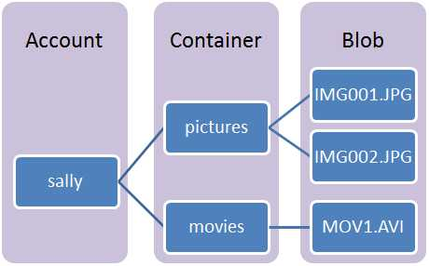

Рисунок 3.13 – Структура хранилища Azure Blob

Средства Visual Studio предоставляют широкий спектр возможностей при работе с сервисами Azure. Для работы непосредственно с блобом используется пакет NuGet Azure.Storage.Blobs.

Для загрузки изображения в блоб нужно создать Azure Storage Account. После этого создаётся контейнер, в котором хранятся блобы с изображениями.

.NET предоставляет функционал, позволяющий программно загружать изображения. При создании контейнера, Azure предоставляет строку соединения, которая используется при обращении к блобам и без которой нет возможности работать с хранящимися там данными.

Данные в блоб загружаются посредством отправки HTTP POST запроса, в теле которого в формате form-data лежит файл изображения. Код метода отправки изображения в блоб представлен на рисунке 3.14.

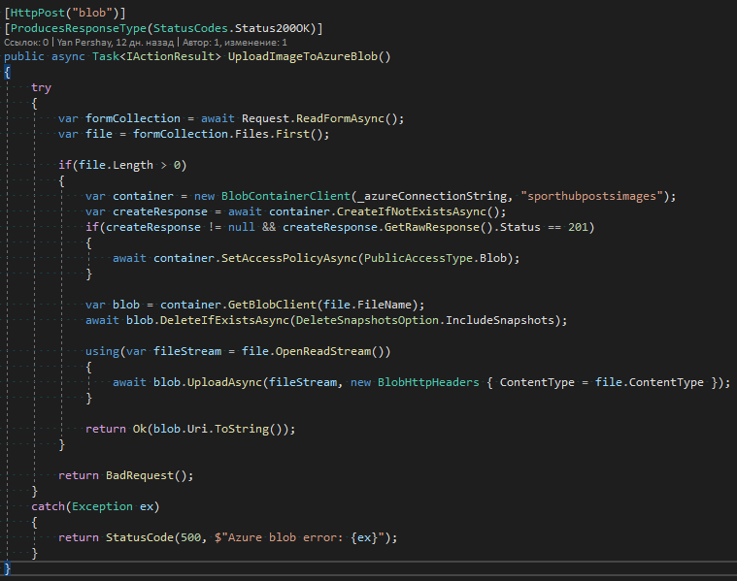

Рисунок 3.14 – Код отправки изображения в блоб

На рисунке 3.15 представлен пример, как выглядит контейнер с изображениями, привязанный к программному средству.

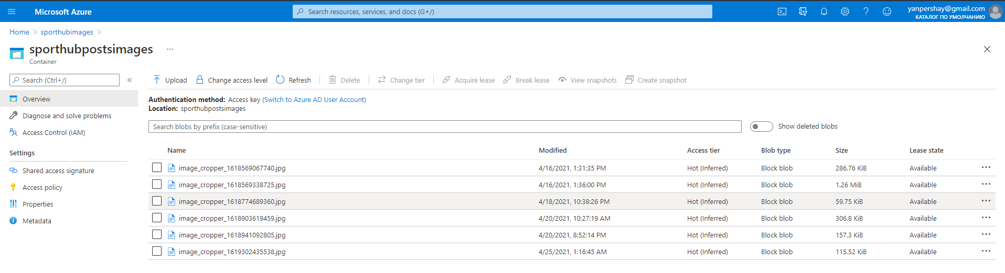

Рисунок 3.15 – Контейнер с изображениями

3.3 Технологии, используемые в клиентской части приложения

Технологии, с помощью которых происходила разработка клиентской части программного средства представлены в таблице 3.2:

Таблица 3.2 – Технологии клиентской части приложения

|  |  |
| --- | --- |
| Название | Назначение |
| Flutter | Бесплатное кроссплатформенное средство от Google с открытым исходным кодом для быстрой разработки мобильных приложений для iOS и Android |
| Dart | Язык программирования, созданный Google. Dart позиционируется в качестве замены/альтернативы JavaScript. |

Для написания клиентской части кода использовалась среда разработки Microsoft Visual Studio Code с установленным пакетом поддержки Flutter.

3.3.1 Реализация клиентской части приложения

Реализация клиентской части приложения подразумевает в себе создание UI и функционала приложения на языке Dart.

Все экраны приложения являются виджетами, UI создаётся путём построения виджетов, состоящих из контейнеров, колонок, строк и пр. Главный метод в виджете – build(). В нём прописываются все составляющие дизайна страницы. Пример простого метода build() с разметкой представлен на рисунке 3.16.

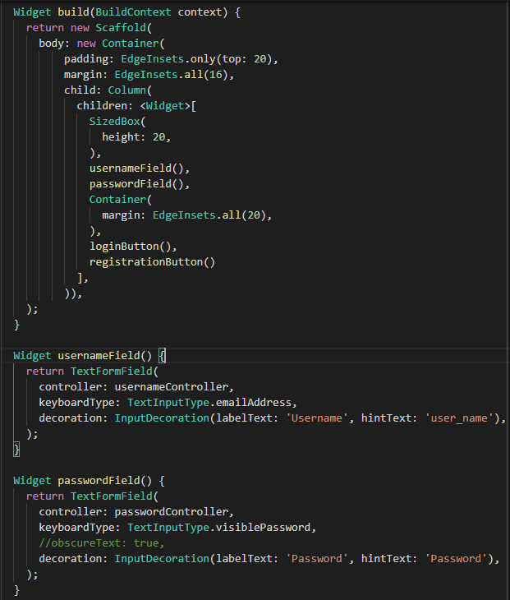

Рисунок 3.16 – Пример построения виджета

Метод возвращает объект Scaffold – это виджет, который способен расширить и заполнить доступное пространство или экран. Он предоставляет API для отображения основных виджетов приложения, таких как Container, Column, Row, Image, FloatingActionButton, AppBar, BottomNavigationBar и др.

В теле Scaffold находится виджет Container – виджет, который также может содержать только один вложенный элемент, но при этом предоставляет дополнительные возможности по настройке фона, позиционирования и размера вложенных виджетов.

Виджет Column может содержать в себе несколько элементов, расположенных вертикально.

Виджет TextFormField представляет собой текстовой поле ввода.

На рисунке 3.17 отображен код для создания кнопки перехода на страницу регистрации.

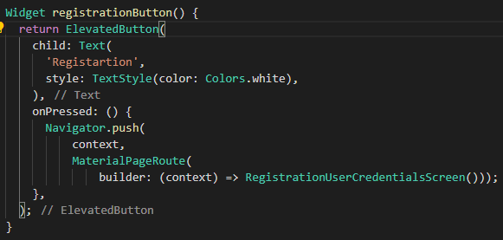

Рисунок 3.17 – Код создания кнопки

Метод обработки нажатий, onPressed(), в данном коде перенаправляет на страницу регистрации с помощью метода push() класса Navigator.

Аналогичным образом создаётся разметка на всех экранах клиентского приложения.

3.3.2 Взаимодействие с серверной частью приложения

Клиент-серверная архитектура подразумевает собой взаимодействие клиента и сервера.

В моем дипломном проекте клиент и сервер взаимодействуют посредством HTTP запросов (GET, POST, PUT, DELETE). Для отправки HTTP запросов с клиента использовался пакет Dio. Пример отправки HTTP GET запроса получения данных пользователя представлен на рисунке 3.18.

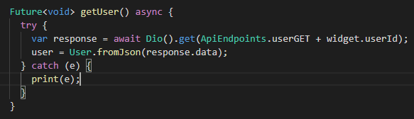

Рисунок 3.18 – GET запрос на сервер

Ответ приходит в JSON формате. Его необходимо преобразовать в объект сущности на стороне клиента, идентичный сущности на стороне сервера. Скриншот класса сущности пользователя представлен на рисунке 3.19.

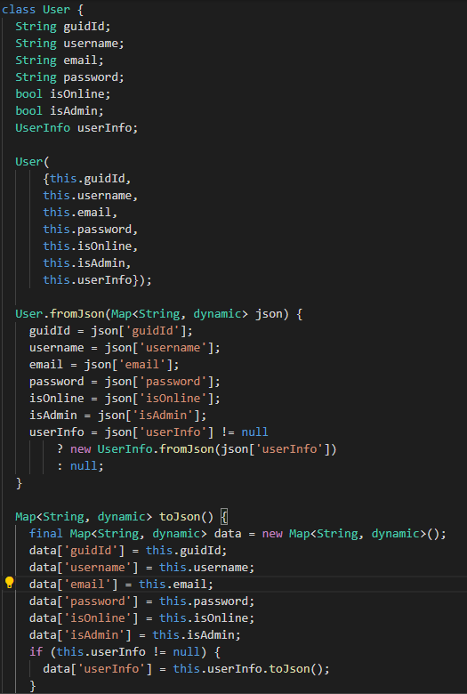

Рисунок 3.19 – Класс User

Здесь объявлены поля, соответствующие сущности пользователя и есть два метода: toJson() – конвертирует объект в JSON формат для отправки на сервер и fromJson() преобразует JSON строку в объект.

Возвращаясь к рисунку 3.18, мы преобразуем данные ответа в объект User и можем спокойно взаимодействовать с ним и обращаться к его полям. Это нужно для того, чтобы отображать информацию объектов в приложении.

На рисунке 3.20 показан пример отправки HTTP POST запроса на сервер, добавляющий объект подписки в Базу данных и позволяющий подписаться на пользователя.

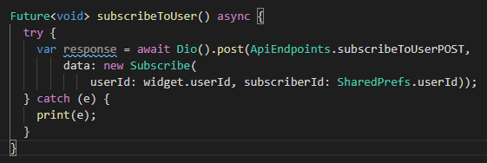

Рисунок 3.20 – HTTP POST запрос

После отправки данного запроса в Базе данных появляется новый объект.

Таким образом, взаимодействие между клиентом и сервером настроено путём HTTP запросов и работы с данными, приходящими в ответе.

3.4 Вывод по разделу

В данной главе была подробно описана разработка серверной и клиентской части приложения.

Для серверной части были описаны технологии, примененные для ее разработки. Рассмотрены этапы разработки и настройки ключевых моментов, таких как взаимодействие с базой данных, маппинг, dependency injection, создание обработчиков запросов, и др.

Для клиентской части также приведен перечень использованных технологий. Описан процесс создания UI клиентского мобильного приложения и процесс взаимодействия и обмена данными между клиентом и сервером.

Благодаря рассмотренным компонентам реализованного приложения можно представить общий процесс работы.

4. Анализ информационной безопасности приложения

ФИО

Подпись

Дата

Лист

1

ДП 02.00.ПЗ

Разраб.

Першай Я.Б.

.

Провер.

Блинова Е.А.

Н. контр.

Нистюк О.А.

.

Утверд.

Смелов В.В.

4 Анализ информационной безопасности приложения

Лит.

Листов

5

74217083, 2021

Безопасность приложения включает в себя меры, принимаемые для повышения безопасности приложения, часто путем обнаружения, исправления и предотвращения уязвимостей в безопасности.

Общая стратегия безопасности программного обеспечения основывается на трех основных принципах:

конфиденциальность - сокрытие определенных ресурсов или информации;

целостность - ожидание, что ресурс может быть изменен только соответствующим способом определенной группой пользователей; а в случае, если данные повреждаются или неправильно изменяются, должна быть предусмотрена процедура восстановления;

доступность - требования о том, что ресурсы должны быть доступны авторизованному пользователю, внутреннему объекту или устройству.

Ниже будут рассмотрены основные способы обеспечения безопасности непосредственно в моем программном средстве.

4.1 Реализация аутентификации и авторизации с использованием JWT-токена

Для реализации аутентификации используется JWT-токен. JSON Web Tokens – это стандарт аутентификации, который работает путем назначения и передачи зашифрованного токена в запросах, который помогает идентифицировать пользователя, вошедшего в систему, вместо сохранения пользователя в сеансе на сервере и создания файла cookie. JWT– это JSON в котором может храниться, например адрес почты пользователя. Но этот JSON подписывается секретным ключом, что не позволяет адрес почты изменить, но позволяет его прочитать.

JWT-токен состоит из трех частей:

Header - объект JSON, который содержит информацию о типе токена и алгоритме его шифрования;

Payload - объект JSON, который содержит данные, нужные для авторизации пользователя;

Signature - строка, которая создается с помощью секретного кода, Headera и Payload. Эта строка служит для верификации токена.

В проекте JWT-аутентификация реализовывалась с использованием классов, указанных на рисунке 4.1.



Рисунок 4.1 – Классы аутентификации

Для того, чтобы запросы всего контроллера или определенные запросы требовали авторизации, необходимо использовать атрибут [Authorize] или создать собственный атрибут с аналогичной целью. В своем проекте я создал собственный атрибут. Для этого создаётся класс, наследуемый от класса “Attribute” и реализующий интерфейс IAuthorizationFilter. Скриншот кода класса представлен на рисунке 4.2.



Рисунок 4.2 – Класс атрибута

Далее необходимо создать собственное Middleware. Оно будет проверять, есть ли токен в заголовке авторизации входящего запроса, проверяет токен, извлекает данные из него. Если в заголовке запроса нет токена или если какой-либо из вышеперечисленных шагов завершился неудачно, то к контексту http не привязан ни один пользователь, и запрос может получить доступ только к общедоступным маршрутам. Авторизация выполняется с помощью настраиваемого атрибута авторизации, который проверяет, подключен ли пользователь к контексту http, если авторизация не удалась, возвращается код 401 Unauthorized.

Класс в проекте, реализующий middleware, называется JwtMiddleware. Он регистрируется как собственное middleware в классе Startup.cs с помощью метода UseMiddleware<>().

После этого необходимо написать пользовательский сервис, который будет доставать из токена пользовательские данные, возвращать соответствующего пользователя, генерировать токен. При успешной аутентификации Authenticate() метод генерирует JWT с использованием класса, который генерирует токен с цифровой подписью с использованием секретного ключа, хранящегося в appsettings.json . Токен JWT возвращается клиентскому приложению, которое должно включать его в заголовок HTTP-авторизации последующих запросов на безопасные маршруты.

Пример получения токена в случае успешной авторизации представлен на рисунке 4.3.

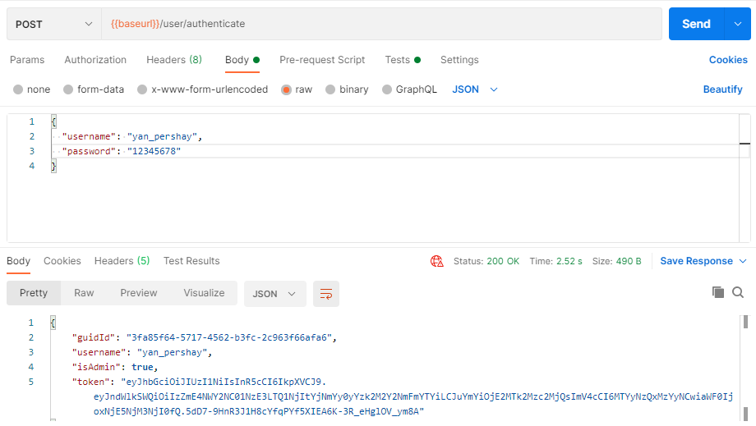

Рисунок 4.3 – Успешная аутентификация и получение токена

Таким образом, проблема аутентификации и авторизации пользовательских запросов решается в проекте с помощью технологии JWT-токенов.

4.2 Хеширование паролей в базе данных

Для обеспечения безопасности и сохранности пользовательских данных, в частности паролей, необходимо избегать хранение их в базе данных в незащищенном виде, в виде обычного текста. В своем программном средстве я реализовываю функционал хеширования паролей при регистрации пользователя.

Хеширование – это одностороннее шифрование. Пароль в первоначальном виде конвертируется в секретную фразу – хеш. Преобразовать хеш обратно в обычный текст невозможно. Это означает, что не будет возможности получить действительный пароль из хешированной версии.

Стандартный процесс аутентификации с хешированным паролем выглядит следующим образом:

пользователь создает аккаунт;

пароль пользователя хешируется и сохраняется в базу данных;

каждый раз, когда пользователь пытается авторизоваться и указывает данные для входа, пароль хешируется и сравнивается с тем хешем, который хранится в БД;

если хеши совпадают, то доступ в аккаунт открывается.

Хеширование на сервере обеспечивается с помощью NuGet пакета BCrypt.Net-Next.

Данный пакет предоставляет возможность хеширования данных на базе алгоритма шифрования BlowFish.

На рисунке 4.4 отображен скриншот метода, в котором реализуется процесс хеширования пароля при регистрации пользователя.

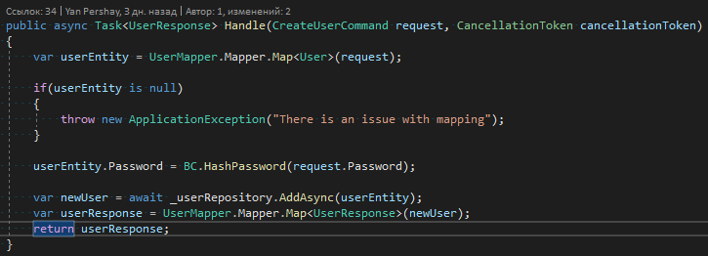

Рисунок 4.4 – Хеширование паролей

На рисунке 4.5 отображены пароли, лежащие в базе данных в хешированном виде.



Рисунок 4.5 – Захешированные пароли

Таким образом, даже при получении записей базы данных, злоумышленник не сможет получить доступ к паролям пользователей.

4.3 Защита доступа к хранилищу изображений

Хранение изображений в программном средстве осуществляется с использованием Azure Blob Storage. Изображения хранятся в приватном (закрытом) контейнере. Для получения доступа к контейнеру необходимо использовать строку подключения.

Строка подключения содержит сведения об авторизации, необходимые приложению для доступа к данным в учетной записи хранения Azure во время выполнения с помощью авторизации общего ключа. Настройка строки подключения позволяет выполнить следующие действия:

подключиться к эмулятору хранения Azure;

получить доступ к учетной записи хранения в Azure;

получить доступ к указанным ресурсам Azure через подписанный URL-адрес (SAS).

В моем приложении строка подключения к Azure хранится в конфигурационном файле appsettings.json. На рисунке 4.6 отображен пример строки подключения из конфигурационного файла.



Рисунок 4.6 – Пример строки подключения Azure

Строка подключения состоит из протокола, используемого для доступа, названия Storage аккаунта и ключа аккаунта.

4.4 Распределение ролей

Роли пользователей определяют общие права доступа пользователей в приложении. От того какая роль назначена пользователям зависит могут ли пользователи получить доступ к тому или иному функционалу приложения.

Одной из особенностей мобильного приложения является доступ к статьям тренера. Это статьи, доступные всем пользователям, по задумке содержащие тематические статьи с описанием тренировок, интересных наблюдений, правил питания и т.д. Доступ к созданию и удалению подобных статей может получить только ограниченный круг лиц, имеющих роль тренера.

Распределение пользователей по ролям в моем приложении позволяет обеспечить защиту от создание нежелательных публикаций со стороны недоброжелательных пользователей.

Также пользователь, который не авторизован в приложении, имеющий роль Гость, не имеет доступа к функционалу приложения.

4.5 Выводы по разделу

Таким образом, в данном разделе была рассмотрена важная часть создания клиент-серверного приложения – безопасность.

Ключевые моменты, обеспечивающие безопасность в мобильном приложении были реализованы, в частности это использование авторизованных запросов к серверу, хеширование паролей в базе данных, защищенный доступ к хранилищу изображений пользователей и распределение ролей между пользователями.

5 Тестирование программного средства

ФИО

Подпись

Дата

Лист

1

ДП 02.00.ПЗ

Разраб.

Першай Я.Б.

.

Провер.

Блинова Е.А.

Н. контр.

Нистюк О.А.

.

Утверд.

Смелов В.В.

5 Тестирование программного средства

Лит.

Листов

4

74217083, 2021

Тестирование – одна из самых важных частей разработки программного средства. Именно в процессе тестирования находят подавляющее большинство проблем в работе.

Необходимо протестировать максимальное число вариантов использования программного средства пользователем, чтобы исключить возможные ошибки в процессе работы приложения. Также стоит удостовериться, что при заведомо неверных действиях система предотвратит их и оповестит об ошибке пользователя. Для исключения возможности возникновения ошибок необходимо протестировать каждый из компонентов системы в отдельности.

5.1 Тестирование серверной части приложения

Для тестирования сервера было использовано программное средство Postman. Данное программное средство позволяет управлять заголовками и телом запроса, эмулируя запросы клиента. В качестве формата передачи тела запроса в POST запросах будет использоваться формат JSON. Для тестирования всего функционала сервера в Postman была создана коллекция запросов. Для тестирования взаимодействия с каждой из сущностей создана отдельная папка. Скриншот коллекции запросов представлен на рисунке 5.1.

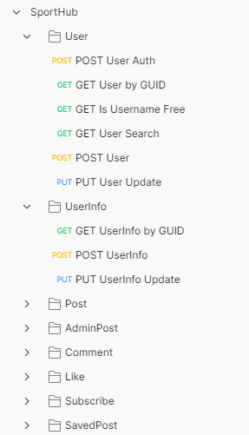

Рисунок 5.1 – Коллекция HTTP запросов для сервера

Листинг примера JSON кода запроса создания нового пользователя в Postman представлен в приложении Д.

На рисунке 5.2 представлен пример POST запроса, позволяющий зарегистрировать нового пользователя.

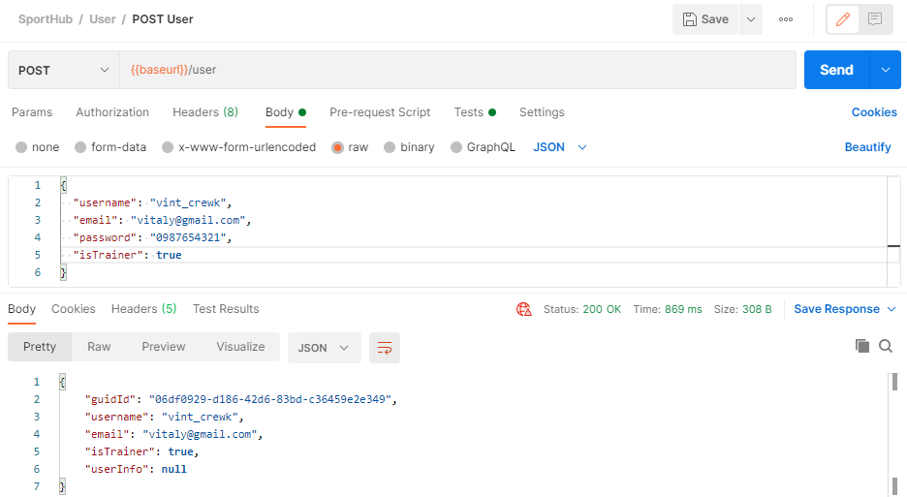

Рисунок 5.2 – Пример POST запроса

Поле “userInfo” возвращает null т.к. для данного пользователя пока не создана соответствующая запись сущности “userInfo”.

Тестирование API относится к интеграционному тестированию, а значит в ходе него можно отловить ошибки взаимодействия между модулями системы или между системами. Возможности специального инструмента Postman для интеграционного тестирования:

составлять и отправлять запросы;

сохранять запросы в папки и коллекции;

параметризовать запросы;

добавлять к вызову API контрольные точки;

создавать разные окружения для одних и тех же запросов.

Для WebAPI сервера важно предоставлять информацию о недостающих полях в теле запроса, чтобы разработчик мог быстро добавить их в запрос.

Важно обратить внимание и убедиться, что для всех ошибок валидации возвращается правильный статус. Например, код 400, что свидетельствует об ошибках на стороне клиента, статус код 403 означает в отказе доступа к запрашиваемой странице. Статус код 200 значит, что запрос выполнен успешно, а в случае, если сервер возвращает статус код 500, это значит, что это ошибка не обработана.

Swagger схема со списком конечных точек, отображающий все HTTP запросы, которые можно отправлять на сервер, представлен в приложении Е.

5.2 Тестирование клиентской части приложения

С клиентской частью было произведено мануальное тестирование.

Мануальное тестирование рассматривается как взаимодействие тестировщика и продукта с целью поиска багов. Во время ручного тестирования происходит прямое взаимодействие с тестируемым продуктом, что невозможно при автоматизированной проверке. Взаимодействуя с приложением напрямую, тестировщик может сравнивать ожидаемый результат с реальным и оставлять рекомендации.

Тесты были проведены на контрольных примерах, в которых проверится поведение программного средства при вводе не валидных данных в заполняемые формы.

Для того чтобы выявить ту или иную ошибку, необходимо произвести определенные действия, сравнить полученные результаты с ожидаемыми и сделать вывод о том, имеется ошибка или нет. Для этого были созданы тестовые случаи.

Варианты тестовых случаев демонстрационного мобильного приложения для пользователя представлены в таблице 4.1.

Таблица 4.1 – Тестовые случаи мобильного приложения для пользователя

|  |  |  |  |
| --- | --- | --- | --- |
| Идентификатор тестового случая | Описание тестового случая | Полученный результат | Ожидаемый  результат |
| 1 | Ввод уже использующегося имени пользователя | Сообщение о том, что данное имя уже используется | Сообщение о том, что данное имя уже используются |
| 2 | Попытка зарегистрировать нового пользователя при незаполненных обязательных полях | Подсвечивание обязательных полей красным цветом | Подсвечивание обязательных полей красным цветом |
| 3 | Ввод почты, не удовлетворяющей email формату | Подсвечивание текста красным цветом внутри формы | Подсвечивание текста красным цветом внутри формы |
| 4 | Ввод пароля в поле подтверждения пароля, не соответствующего введенном | Вывод сообщения о несовпадении паролей | Вывод сообщения о несовпадении паролей |

5.3 Вывод по разделу

Важной частью процесса разработки проекта является тестирование. Приложение на протяжении всего времени разработки необходимо проверять. Продукт допускается к использованию, только в том случае, если все тестовые сценарии важного по приоритету функционала пройдены успешно.

В данном разделе были представлены описания средств тестирования клиентской и серверной частей программного средства.

При проведении тестирования приложения были рассмотрены самые распространенные исключительные ситуации. Все ошибки, возникшие при работе с разработанным программным средством, были обработаны и исправлены.

Все выполненные действия позволят приложению выполнять свою работу при использовании в реальной среде.

6 Руководство пользователя

ФИО

Подпись

Дата

Лист

1

ДП 02.00.ПЗ

Разраб.

Першай Я.Б.

.

Провер.

Блинова Е.А.

Н. контр.

Нистюк О.А.

.

Утверд.

Смелов В.В.

6 Руководство пользователя

Лит.

Листов

17

74217083, 2021

В этой главе подробно описано руководство по установке и использованию созданного мобильного приложения.

Любое приложение имеет свои системные требования, которым должен соответствовать сервер. Это необходимо для правильной работы развернутого на этом сервере приложения.

Для правильного и полного использования всех возможностей мобильного приложения оно должно иметь руководство по использованию. Клиент после прочтения руководства должен легко и без проблем начать использование приложения. Руководство должно быть написано доступным и простым языком с сопровождением графических материалов, которые будут показывать все возможности функциональности приложения и варианты взаимодействия с ним.

6.1 Системные требования оборудования для запуска сервера

Для создания серверной части программного средства использовалась платформа .NET Core v3.1, являющаяся кроссплатформенной. При запуске, сервер хостится на IIS Express, предоставляемый Visual Studio. Для комфортной работы с сервером требуется 4ГБ ОЗУ.

В качестве СУБД использовалась MS SQL Server 2019.

Клиентская часть использовала кроссплатформенный фреймворк для разработки мобильных приложений Flutter, само мобильное приложение также является кроссплатформенным.

Таким образом, сервер, на котором развернута серверная часть приложения, может не обладать высокими системными требованиями. Использование мобильной части приложения доступно на нескольких платформах.

6.2 Необходимое программное обеспечение

После указания системных требований приложения следует определение списка программного обеспечения, необходимого для запуска и стабильной работы приложения.

Список программного обеспечения для запуска серверной части:

IIS;

.NET Core;

СУБД MS SQL Server 2019;

среда разработки с поддержкой .NET Core.

Для работы с клиентской частью необходимо:

мобильное устройство с ОС Android с минимальной версией SDK 16, рекомендуемой 29, или устройство с ОС iOS с минимальной версией 9.0.

6.3 Руководство по использованию мобильного приложения

В данном разделе будет сделан обзор по использованию мобильного приложения и его основной функциональности.

В мобильном приложении существует три роли пользователей: гость, пользователь и тренер.

Функционал приложения будет описан с ролей гостя и тренера т.к. возможности тренера идентичны с возможностями пользователя, за исключением возможности создания публикаций тренера.

6.4 Регистрация пользователя

Гость – это незарегистрированный пользователь. Для него доступен только функционал регистрации.

При открытии мобильного приложения, пользователь попадает на экран авторизации. У него есть возможность авторизоваться, введя имя пользователя и пароль и зарегистрироваться, нажав на кнопку «Регистрация». Экран авторизации представлен на рисунке 6.1.

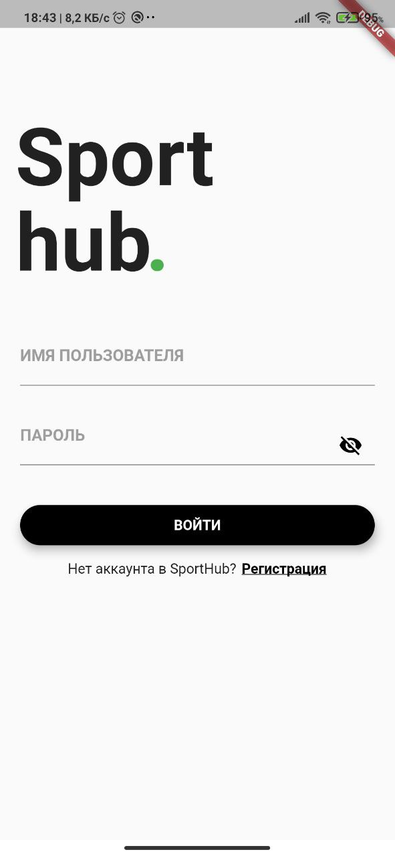

Рисунок 6.1 – Экран авторизации

После перехода на экран регистрации, открывается экран для создания уникальных данных авторизации, на котором, пользователю отображаются поля для ввода придуманных имени пользователя, почты, пароля и подтверждения пароля. Скриншот экрана представлен на рисунке 6.2.

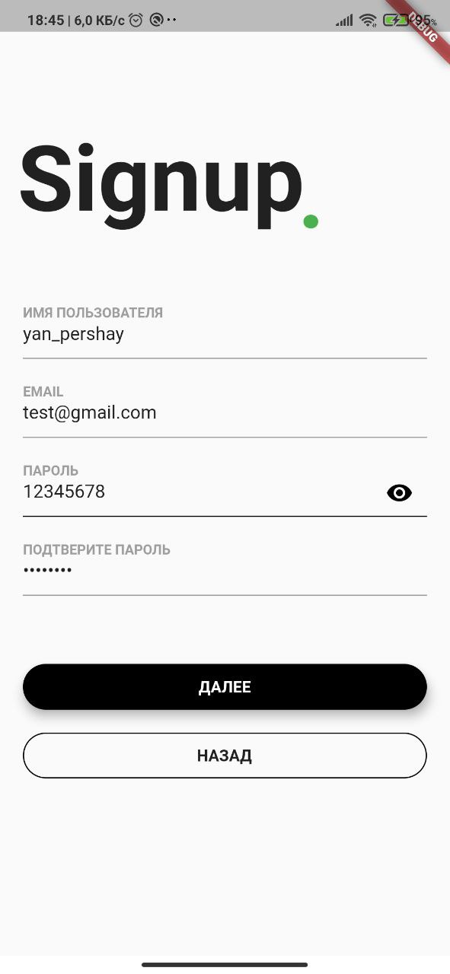

Рисунок 6.2 – Экран регистрации

В случае, если пользователь выбрал себе имя, которое уже используется другим пользователем, ему выводится соответствующее сообщение, как на рисунке 6.3.

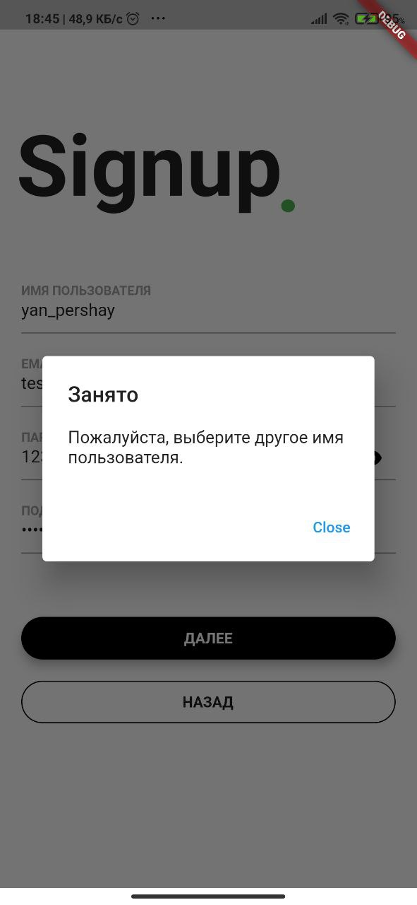

Рисунок 6.3 – Сообщение об имени пользователя

Аналогично происходит, если пароль в поле создания пароля не совпадает с тем, что введено в поле подтверждения пароля, как на рисунке 6.4.

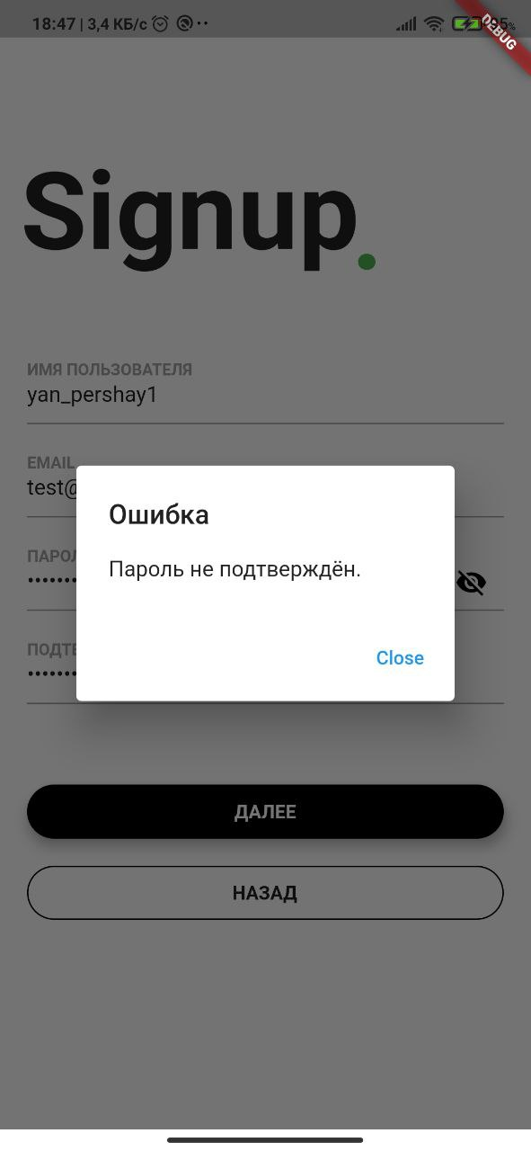

Рисунок 6.4 – Несовпадение паролей

После создания данных авторизации пользователь получает возможность ввести дополнительную информацию о себе и выбрать фото профиля. Пример показан на рисунке 6.5.

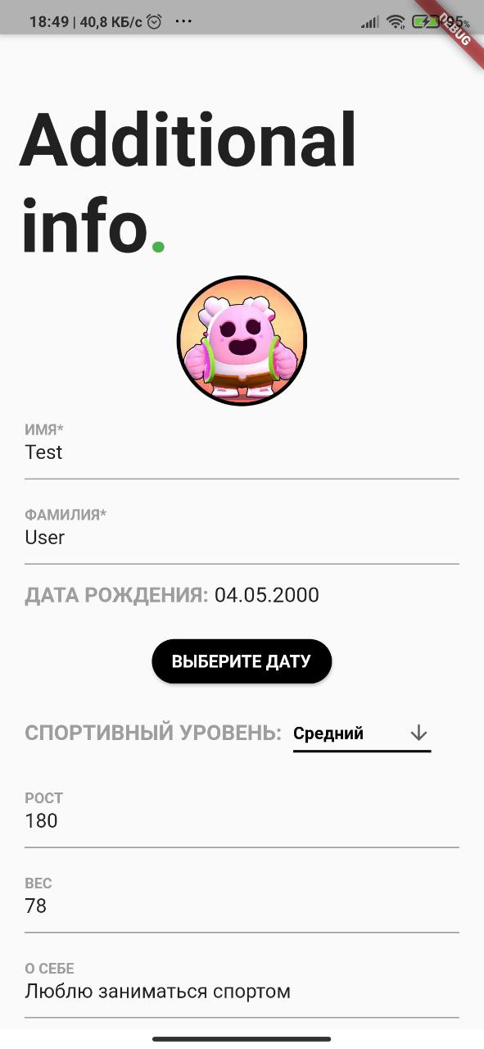

Рисунок 6.5 – Ввод информации о пользователе

Далее нужно нажать на кнопку «Зарегистрироваться», как на рисунке 6.6.

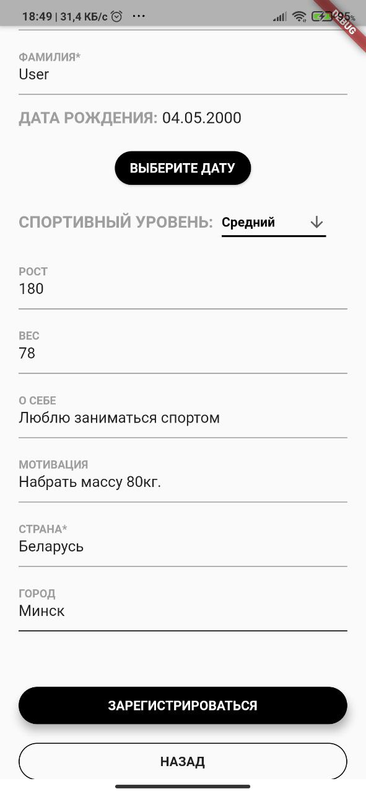

Рисунок 6.6 – Конец регистрации

После этого регистрация успешно завершена и пользователь перенаправляется на экран авторизации и ему выводится сообщение об успешной регистрации, как на рисунке 6.7.

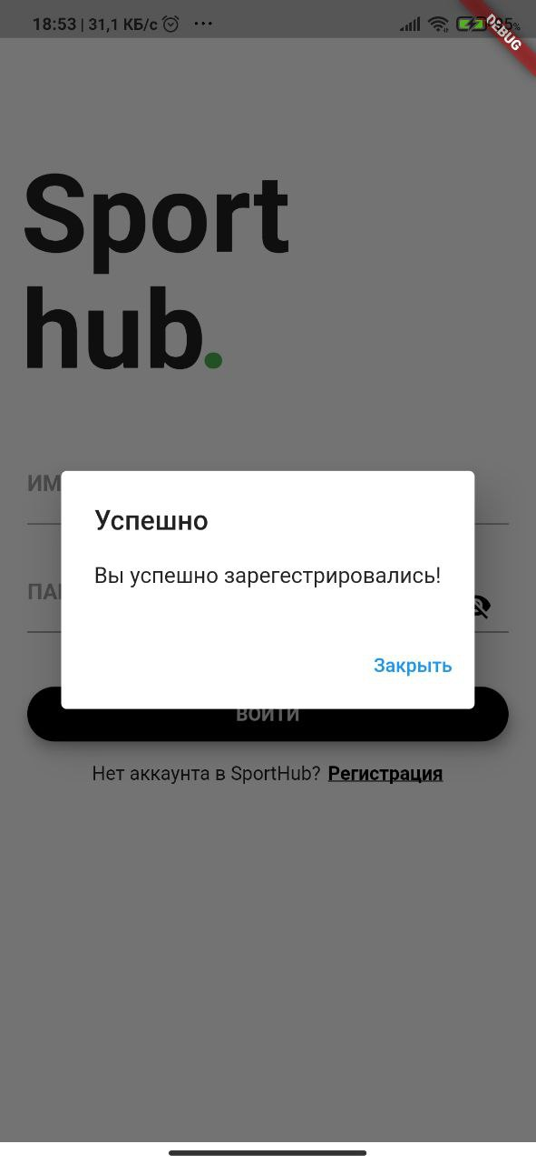

Рисунок 6.7 – Сообщение об успешной регистрации

После этого пользователь может авторизоваться.

6.6 Авторизация пользователя

Если пользователь зарегистрирован в системе, то для доступа к функционалу приложения ему необходимо авторизоваться. Нужно ввести корректные имя пользователя и пароль, после чего пользователю откроется страница Блог с тематическими статьями. В случае, если данные авторизации введены неверно, выводится соответствующее сообщение. Пример отображен на рисунке 6.8.

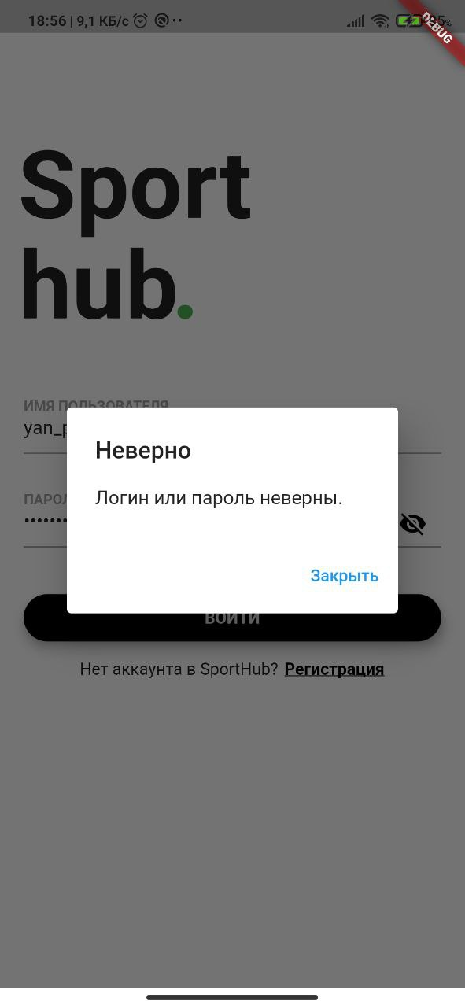

Рисунок 6.8 – Ошибка авторизации

Пользователь может посмотреть свой профиль. Пример профиля нового пользователя отображен на рисунке 6.9.

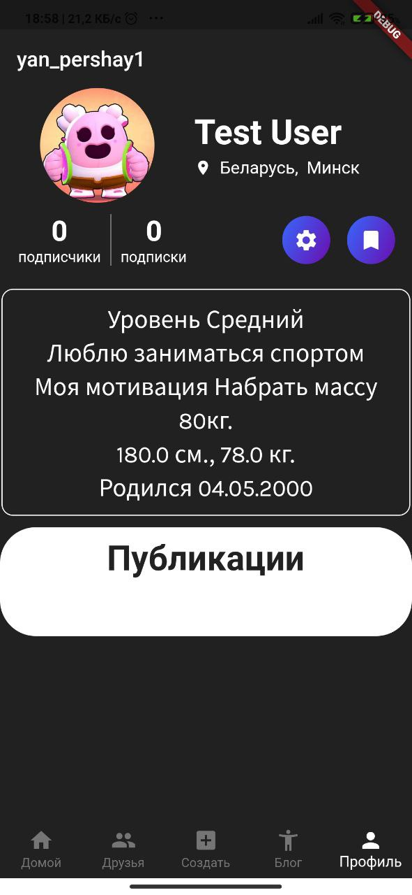

Рисунок 6.9 – Профиль

У пользователя есть возможность посмотреть собственные публикации, если они имеются, оценить их, сохранить в заметки, отредактировать профиль. Это будет рассмотрено далее.

6.6 Просмотр новостной ленты

В новостной ленте отображаются публикации пользователя, а также публикации всех пользователей, на которых подписан владелец аккаунта. Пример новостной ленты представлен на рисунке 6.10.

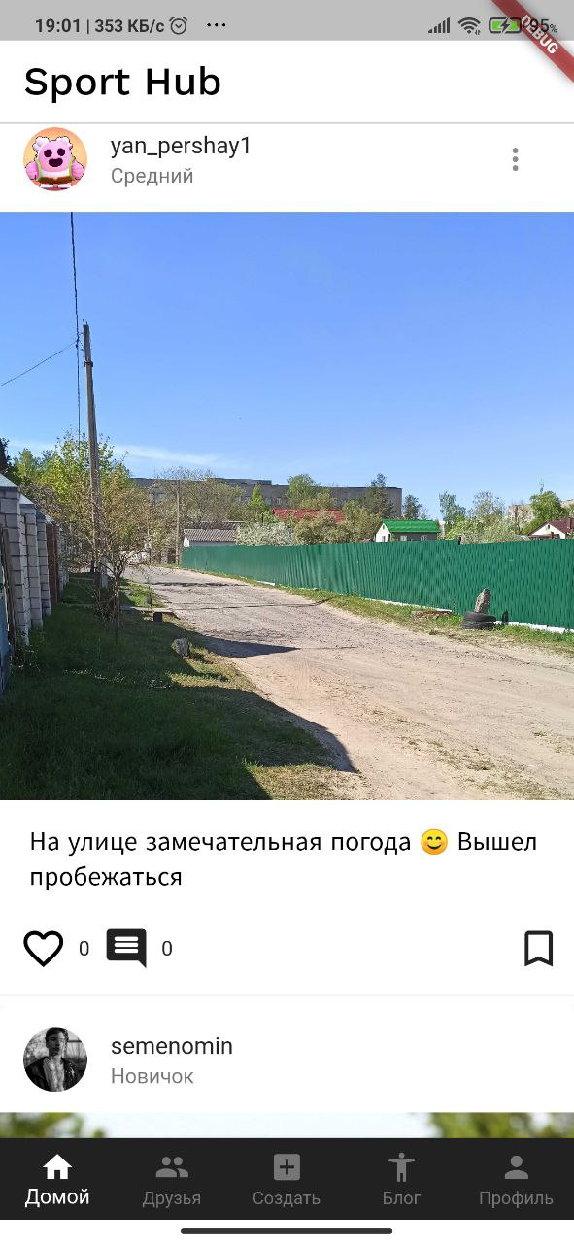

Рисунок 6.10 – Новостная лента

Для того, чтобы публикации появились в новостной ленте, нужно подписаться на других пользователей.

6.7 Поиск и подписка на пользователей

Для поиска пользователей нужно перейти страницу «Друзья». Она находится под вторым пунктом нижнего меню.

На странице есть возможность посмотреть собственных подписчиков и людей, на которых подписан пользователь. Также, есть возможность найти пользователя по имени пользователя или по имени и фамилии. Пример отображения подписчиков отображен на рисунке 6.11.

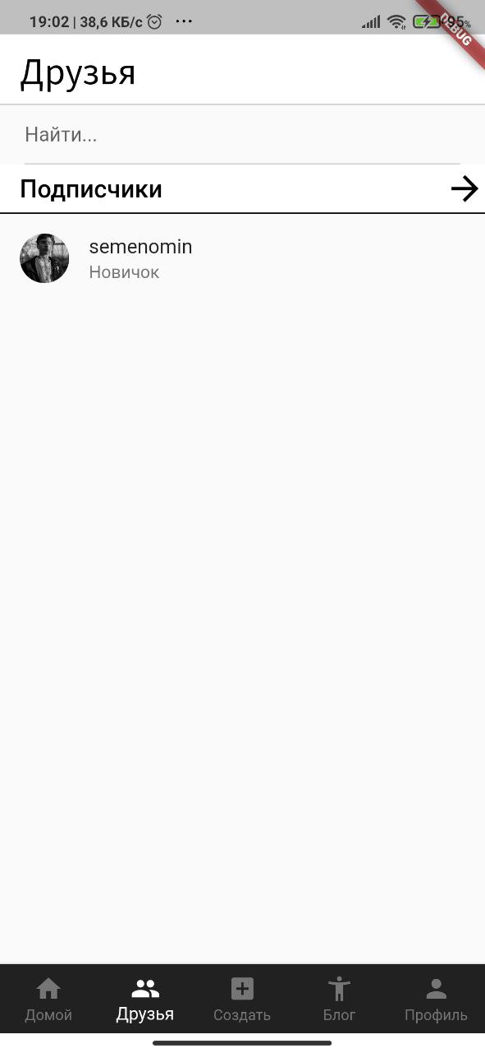

Рисунок 6.11 – Подписчики

Пример отображения подписок отображен на рисунке 6.12.

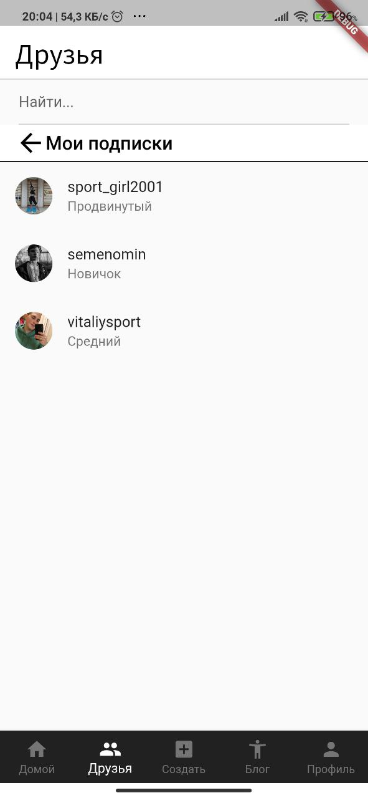

Рисунок 6.12 – Подписки

Пример поиска пользователя по имени отображен на рисунке 6.13.

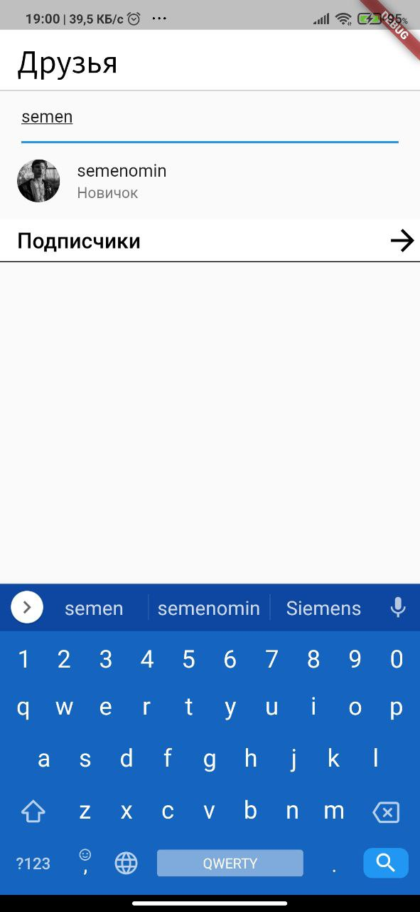

Рисунок 6.13 – Поиск

Есть возможность нажать на пользователя и перейти на его профиль. Профиль пользователя отображен на рисунке 6.14.

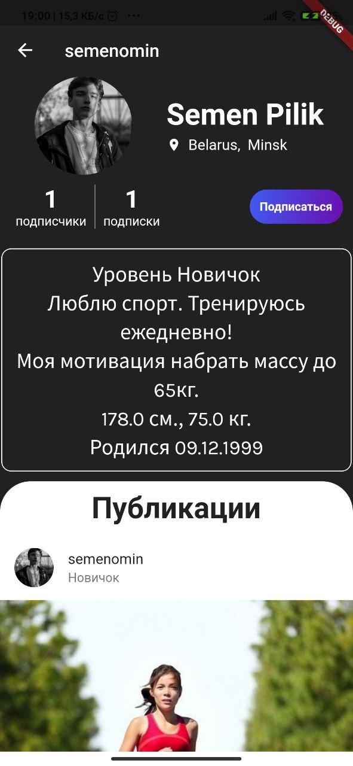

Рисунок 6.14 – Профиль выбранного пользователя

Есть возможность посмотреть и оценить публикации выбранного пользователя, сохранить их в свои заметки и подписаться на пользователя. Для подписки на обновления пользователя нужно нажать на кнопку «подписаться». После этого кнопка «Подписаться» сменится на «Отписаться», в новостной ленте будут отображаться публикации пользователя, а в списке подписок будет отображен профиль этого пользователя.

Чтобы отписаться от пользователя, нужно нажать кнопку «отписаться».

6.8 Оценивание публикации

Оценить публикацию можно с помощью лайка и комментария. Чтобы поставить лайк публикации, нужно нажать на значок лайка. Для просмотра и добавления комментариев нужно нажать на значок комментария, после чего откроется страница ввода нового комментария. После ввода текста комментария, нужно нажать на кнопку со значком «Отправить» и комментарий появится в списке всех комментариев публикации. Пример добавления комментария показан на рисунке 6.15.

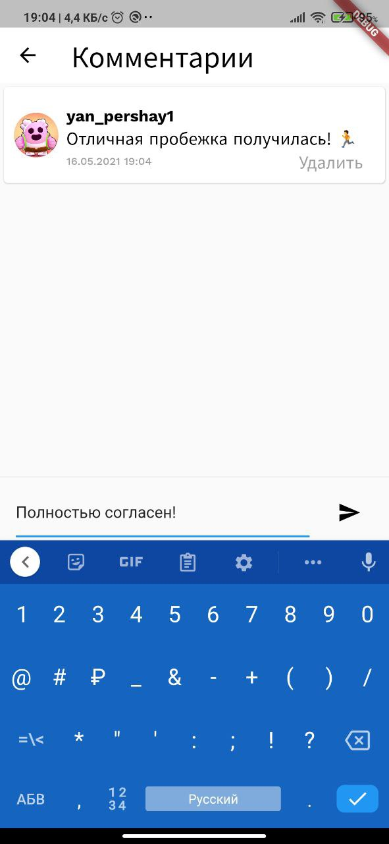

Рисунок 6.15 – Ввод комментария

На рисунке 6.16 показан список комментариев с новым введенным комментарием.

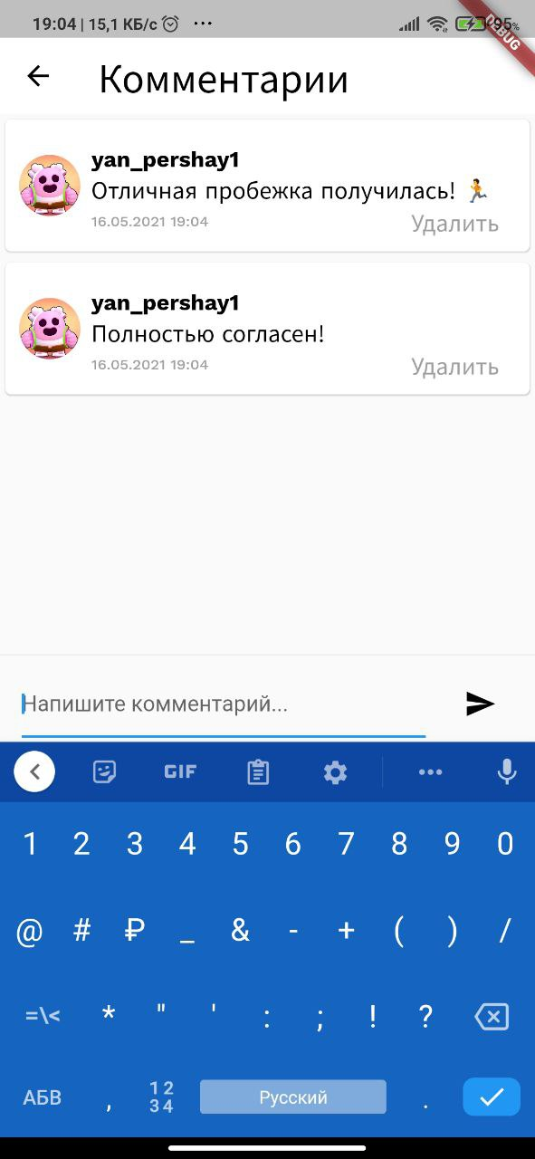

Рисунок 6.16 – Новый комментарий

Имеется возможность удалить свой комментарий или любой комментарий под своей публикацией.

6.9 Добавление новой публикации

Чтобы добавить новую публикацию, нужно нажать на иконку «плюсик» в нижнем меню, после чего откроется экран добавления новой публикации.

Для выбора изображения нужно нажать на поле с иконкой «фото» и выбрать, откуда взять фото: с галереи или с камеры, после чего откроется галерея или камера, где нужно выбрать нужное фото.

После выбора фото откроется экран для редактирования изображения, как на рисунке 6.17.

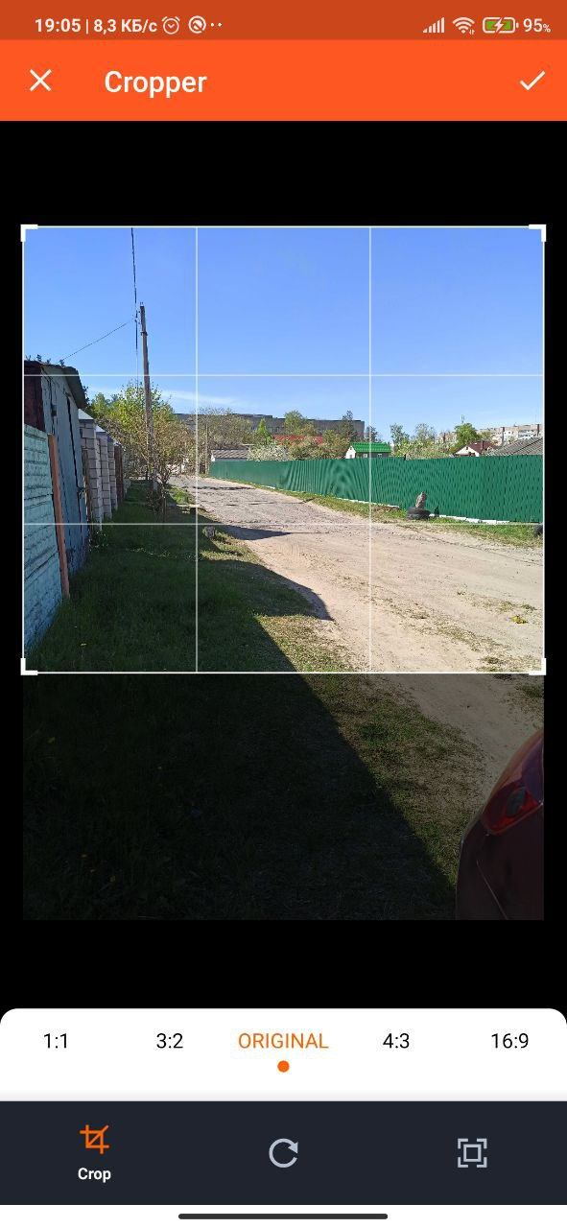

Рисунок 6.17 – Редактирование изображения

Здесь можно обрезать и повернуть изображение, если нужно.

После выбора фото, оно отображается на предпросмотре.

Далее нужно ввести текст публикации. Пример публикации, готовой к отправке представлен на рисунке 6.18:

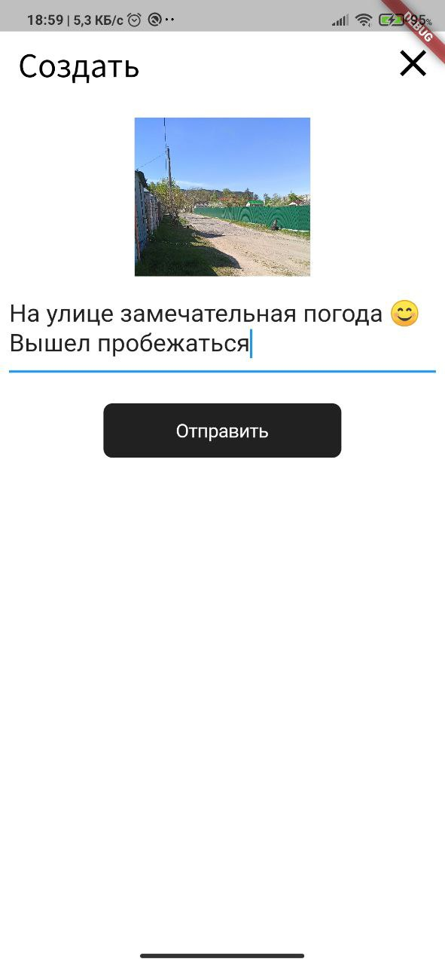

Рисунок 6.18 – Публикация готовая к отправлению

Для отправления публикации на сервер нужно нажать кнопку «Отправить». В случае успешной отправки, пользователь будет переадресован на страницу с лентой, где будет отображена новая публикация. Также, посмотреть и оценить новую публикацию можно в личном профиле.

6.10 Просмотр и добавление тренерской публикации

У пользователей есть возможность посмотреть посты тренера – тематические публикации, сделанные пользователями, имеющими роль тренера, содержат интересные спортивные статьи, описания тренировок, диет и пр. Находятся в общем доступе и не требуют подписки куда-либо.

Для открытия страницы с тренерскими публикациями нужно нажать на 4-й пункт нижнего меню «Блог», после чего откроется список публикаций, как на рисунке 6.19.

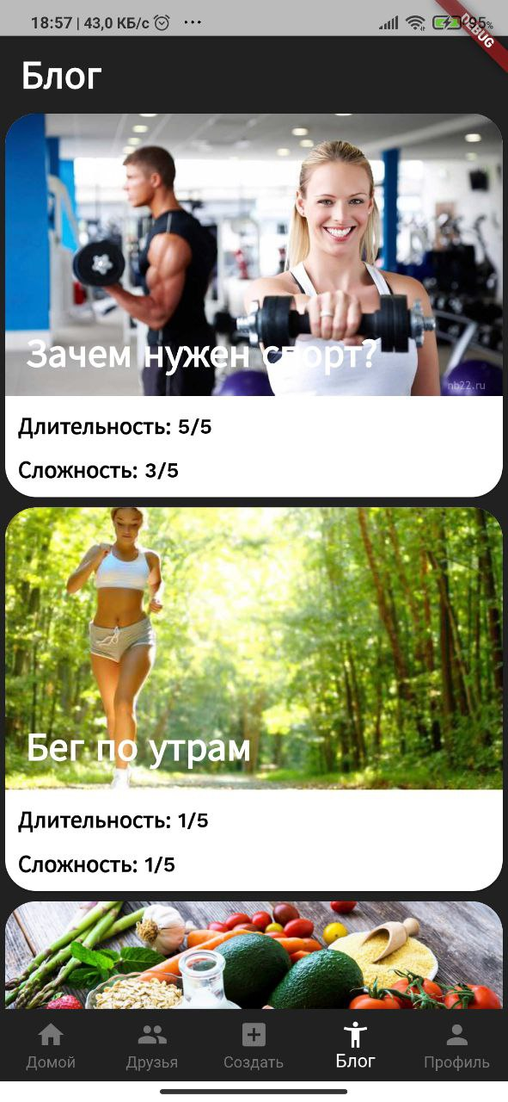

Рисунок 6.19 – Статьи тренера

На карточке публикации отображена картинка, соответствующая публикации, сложность и длительность того, что описано в статье. Чтобы открыть и прочитать статью, нужно нажать на неё. Откроется экран статьи, на котором будет отображена картинка в полном размере, дата создания, имя автора, заголовок и текст самой статьи.

В случае, если у пользователя есть роль тренера, он может добавлять новые статьи тренера. В этом случае, на странице статей тренера в верхнем правом углу будет отображена иконка «плюсик», нажав на которую пользователь попадает на страницу добавления новой публикации, как на рисунке 6.20.

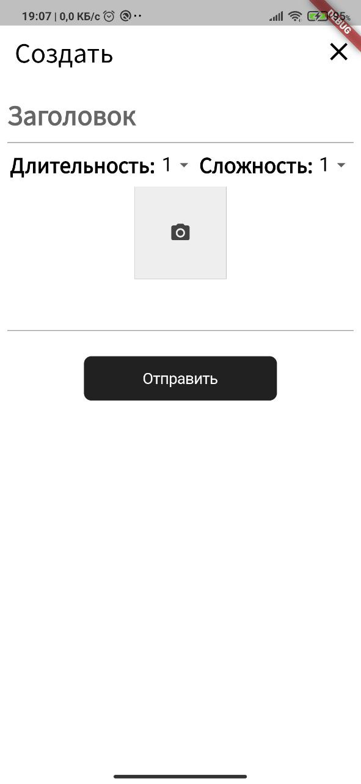

Рисунок 6.20 – Страница добавления новой статьи тренера

Процесс создания подобной статьи аналогичен процессу создания стандартной статьи. Но здесь нужно также добавить заголовок статьи, соответствующий содержанию статьи, выбрать длительность и сложность того, что описывается.

После заполнения всех полей, нужно нажать на кнопку «Отправить» и новая статься отобразится в списке всех статей тренера.

6.11 Сохранение публикации и просмотр тренерских публикаций

Пользователь может сохранять интересные публикации себе в закладки, чтобы получать быстрый доступ к ним при необходимости.

Для сохранения публикации нужно нажать на иконку «закладка» в нижнем правом углу публикации.

Если публикация не сохранена, то иконка сохранения отображается в виде рамок иконки. Если сохранена, то в виде закрашенной иконки «закладка».

Для просмотра своих сохраненных публикаций нужно перейти в свой профиль и нажать на кнопку с иконкой «закладка», после чего откроется экран, где будут отображены только сохраненные пользователем публикации, как на рисунке 6.21.

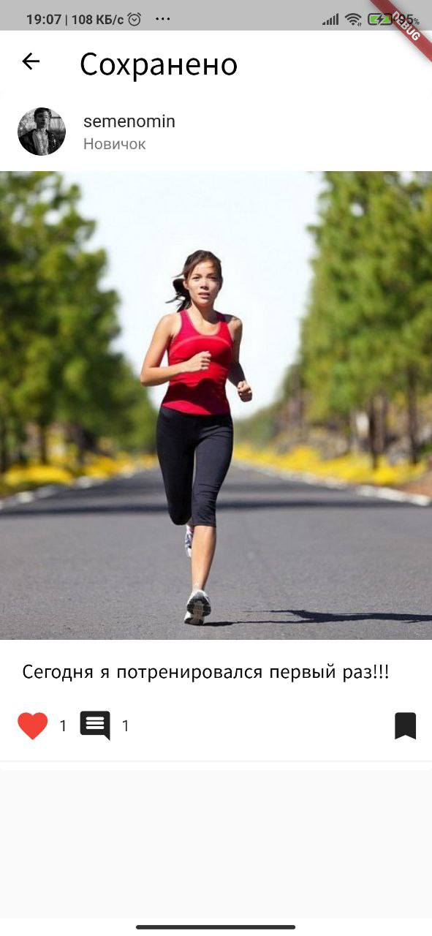

Рисунок 6.21 – Сохранённые публикации

Также, пользователь может редактировать свой профиль.

6.12 Редактирование аккаунта и профиля

В случае, если пользователь хочет обновить свои данные, он может перейти к настройкам, нажав кнопку с иконкой «шестеренка» на странице профиля.

После этого откроется экран с пунктами: редактировать аккаунт, редактировать профиль и выйти из аккаунта, как на рисунке 6.22.

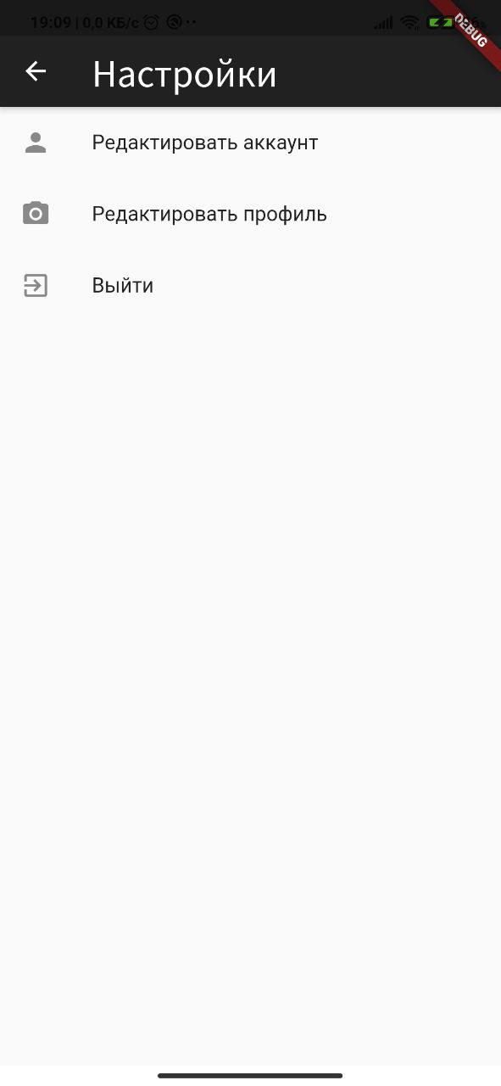

Рисунок 6.22 – Экран настроек

Пункт «Редактировать аккаунт» позволяет пользователю обновить имя пользователя, email и пароль. Для обновления пароля необходимо ввести старый пароль. В случае, если старый пароль введён верно, новый пароль станет активным. Экран отображен на рисунке 6.23.

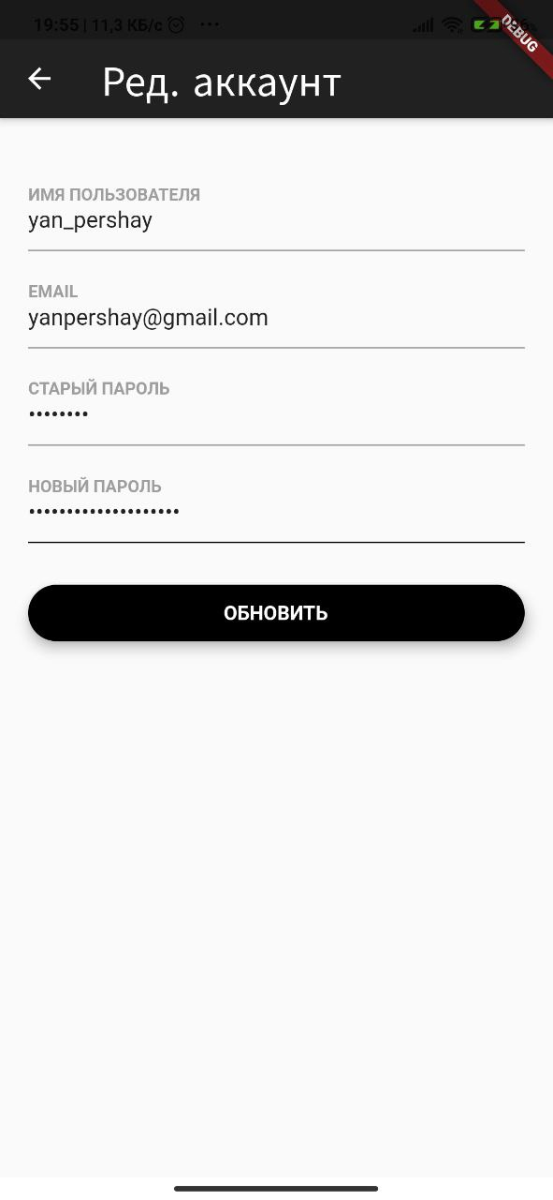

Рисунок 6.23 – Редактирование аккаунта

Пункт «Редактировать профиль» позволяет пользователю изменить дополнительную информацию о себе или обновить фото профиля. Скриншот экрана редактирования отображен на рисунке 6.24.

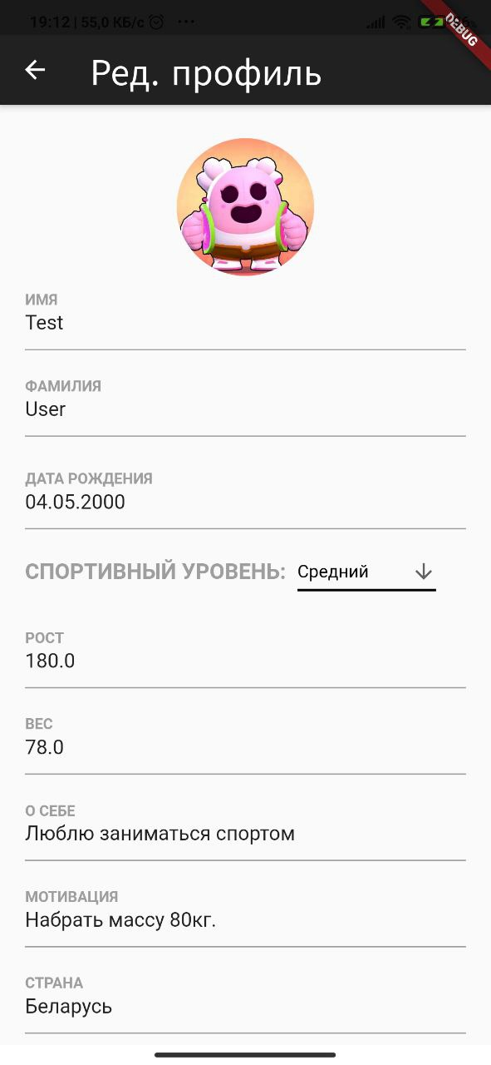

Рисунок 6.24 – Редактирование профиля

После отправки обновленные данные отображаются в профиле.

6.13 Выход из аккаунта

При нажатии пункта «Выйти», пользователь выходит из аккаунта, после чего для доступа к функционалу приложения ему необходимо снова авторизоваться.

6.14 Запуск приложения на ОС iOS

Так как Flutter – это фреймворк для кроссплатформенной разработки мобильных приложений, то также имеется возможность запустить его на мобильных устройствах на операционной системе iOS.

6.15 Вывод по разделу

В данной главе представлена подробная инструкция по установке и запуску приложения. Обозначены технические требования для корректной работы.

Также представлена подробная инструкция пользователя для правильной работы с мобильным приложением.

Руководство пользователя описывает основные действия, которые можно совершить при работе с приложением. Описаны возможности работы для каждой роли.

Подводя итоги, у приложения интуитивно понятный, простой и контрастный интерфейс, аналогичный многим мобильным приложениям с аналогичной тематикой. Сложностей с его использованием у пользователей не должно возникнуть.

7 Экономическое обоснование проекта

ФИО

Подпись

Дата

Лист

1

ДП 02.00.ПЗ

Разраб.

Першай Я.Б.

.

Провер.

Блинова Е.А.

Н. контр.

Нистюк О.А.

.

Утверд.

Смелов В.В.

7 Экономическое обоснование проекта

Лит.

Листов

10

74217083, 2021

7.1 Общая характеристика разрабатываемого программного средства

Во время разработки дипломного проекта использовались технологии .NET Core, Entity Framework Core, Flutter, MS SQL Server, Azure Storageи языки программирования C#, Dart. Практическое применение разрабатываемого в дипломном проекте программного средства заключается в предоставлении тематической социальной сети в виде мобильного приложения. Программное средство было разработано с целью предоставления площадки для обмена спортивным опытом между пользователями, получению новых знаний на тему спорта, упрощения соблюдения спортивной дисциплины.

Приложение, разработанное в дипломном проекте, имеет аналоги. Оно превосходит аналогичные решения тем, что имеет мобильную версию, является кроссплатформенным и имеет конкретную тематику, рассчитанную на более узкую аудиторию.

Способ монетизации дипломного проекта – разовая продажа.

7.2 Исходные данные для проведения расчётов

Источниками исходных данных для данных расчетов выступают действующие законы и нормативно-правовые акты. Исходные данные для расчета приведены в таблице 7.1.

Таблица 7.1 – Исходные данные для расчета

|  |  |  |  |
| --- | --- | --- | --- |
| Наименование показателя | Единица измерения | Условные обозначения | Норматив |
| Численность разработчиков | чел. | Чр | 1,0 |
| Норматив дополнительной заработной платы | % | Ндз | 15,0 |
| Ставка отчислений в Фонд социальной защиты населения | % | Нфсзн | 34,0 |
| Ставка отчислений в БРУСП «Белгосстрах» | % | Нбгс | 0,6 |
| Цена одного машино-часа | руб. | Смч | 0,5 |
| Норматив прочих затрат | % | Нпз | 18,5 |

Продолжение таблицы 7.1 – Исходные данные для расчета

|  |  |  |  |
| --- | --- | --- | --- |
| Норматив накладных расходов | % | Нобп, обх | 10 |
| Норматив расходов на сопровождение и адаптацию | % | Нрса | 17,0 |
| Ставка НДС | % | ННДС | 20,0 |

7.3 Методика обоснования цены

Разработка проектов программных средств, требует затрат разнообразных ре­сурсов как трудовых, так и материальных и финансовых. В связи с этим, необ­ходимость разработки и реализации каждого проекта обосновывается с техни­ческой и экономической точек зрения. Для обоснования экономической целе­сообразности проекта вычисляются различные показатели, что будет отображено далее.

Широкое применение вычислительных технологий требует постоянного обновления и совершенствования ПС. Выбор эффективных проектов ПС связан с их экономической оценкой и расчетом экономического эффекта, который может определяться как у разработчика, так и у пользователя.

У разработчика экономический эффект выступает в виде чистой прибыли от реализации ПС, остающейся в распоряжении организации, а у пользователя – в виде экономии трудовых, материальных и финансовых ресурсов, или получения материальной выгоды в последствии пользования ПС.

Стоимостная оценка программных средств у разработчиков предполагает определение затрат, что включает следующие статьи:

* заработная плата исполнителей – основная и дополнительная;
* отчисления в фонд социальной защиты населения;
* отчисления по обязательному страхованию от несчастных случаев на производстве и профессиональных заболеваний;
* расходы на материалы и комплектующие;
* расходы на оплату машинного времени;
* прочие прямые затраты;
* накладные расходы.

На основании затрат рассчитывается себестоимость и отпускная цена конечного программного средства.

**7.4 Объем программного средства**

В таблице 7.2 указаны все работы, реально выполненные для создания, указанного в дипломной работе программного средства и количество рабочих дней, реально потраченных для выполнения этих работ.

Таблица 7.2 – Затраты рабочего времени на разработку ПС

|  |  |
| --- | --- |
| Содержание работ | Затраты рабочего времени, дней |
| 1. Проектирование базы данных и создание таблиц | 5 дней |
| 2. Проектирование и создание архитектурных диаграмм ПС | 5 дней |
| 3. Проектирование серверной части ПС | 3 дня |
| 4. Проектирование клиентской части ПС | 3 дня |
| 5. Разработка серверной части ПС | 14 дней |
| 6. Разработка клиентской части ПС | 14 дней |
| 7. Интеграция серверной и клиентской частей ПС | 10 дней |
| 8. Тестирование ПС | 1 день |
| 9. Написание руководства пользователя | 7 дней |
| Всего | 62 дня |

Результат (значение «всего») по данной таблице будет использовано далее для расчётов.

Для оценки объёма программного средства, все его функции классифицируются с использованием специального каталога функций, который определяет их объем. Общий объем программного средства *V*o, вычисляется как сумма объёмов *Vi* каждой из *n* его функций (формула 7.1).

|  |  |  |
| --- | --- | --- |
|  | ${\text{V}}_{\text{o}}\text{= }\sum_{\text{i}\text{=1}}^{\text{n}}{{\text{V}}_{\text{i}}}$, | (7.1) |

где *Vi* – объем функции программного средства;

*n* – общее число функций.

В таблице 7.3 представлены функции, присутствующие в рассматриваемом программном средстве и соответствующий им объем в условных машино–командах.

Таблица 7.3 – Содержание и объем функций в программном средстве

|  |  |  |
| --- | --- | --- |
| № функции | Содержание функции | Объем, условных машино-команд |
| 101 | Организация ввода информации | 500 |
| 102 | Контроль, предварительная обработка | 220 |
| 111 | Управление вводом/выводом | 900 |
| 202 | Взаимодействие между компонентами системы | 1800 |
| 402 | Вспомогательные методы | 500 |
| 506 | Обработка ошибочных и сбойных ситуаций | 550 |
| 707 | Графический вывод | 1300 |

Опираясь на данные таблицы 7.3, можно определить объем программного средства, разработанного в ходе дипломного проектирования:

*Vo* = 500 + 220 + 900 + 1800 + 500 + 550 + 1300 = 5770 (машино–команд).

Уточнённый объем программного средства *V*o*/* вычисляется по формуле 7.2.

|  |  |  |
| --- | --- | --- |
|  | ${\text{V}}_{\text{o}}^{\text{'}}\text{=}{\text{V}}_{\text{o}}\text{∙}{\text{К}}_{\text{ск}}$, | (7.2) |

где *V*o – объем программного средства, усл. машино-команд;

Кск - коэффициент изменения скорости обработки информации.

Исходя из вычисленного объёма программного средства, можно определить уточненный объем программного средства:

*V*o*/* = 5770 ⋅ 0,6 = 3 462 (условных машино–команд).

**7.5 Основная заработная плата**

Для определения величины основной заработной платы, было проведено исследование величин заработных плат для специалистов Fullstack Developer. В итоге было установлено, что средняя месячная заработная плата на позиции Junior составляет 1600 белорусских рублей.

Согласно таблице 7.1, проект разрабатывался одним человеком на протяжении 61 рабочих дней, что соответствует 3 месяцам. Таким образом, основная заработная плата будет рассчитываться по формуле (7.3):

|  |  |  |
| --- | --- | --- |
|  | ${\text{С}}_{\text{оз}}\text{= }{\text{Т}}_{\text{раз}} \text{∙ }{\text{К}}_{\text{раз}}\text{∙ }{\text{С}}_{\text{зп}}$, | (7.3) |

где Соз– основная заработная плата, руб.;

Траз – время раработки, месяцев;

Краз – количество разработчиков, человек;

Сзп – средняя месячная заработная плата.

|  |  |  |
| --- | --- | --- |
|  | $C\text{оз} \text{=} \text{3 ∙ 1 ∙ 1}\text{6}\text{00 = }\text{4800}$ руб. |  |

В дальнейшем для других расчётов используется основная заработная плата, рассчитанная по указанной выше методике.

**7.6 Дополнительная заработная плата**

Дополнительная заработная плата на конкретное программное средство включает выплаты, предусмотренные законодательством о труде, и определяется по нормативу в процентах к основной заработной плате по формуле (7.4):

|  |  |  |
| --- | --- | --- |
|  | ${\text{С}}_{\text{дз}}\text{=}\frac{{\text{С}}_{\text{оз}}\text{∙}{\text{H}}_{\text{дз}}}{\text{100}}$, | (7.4) |

где Соз– основная заработная плата, руб.;

Ндз – норматив дополнительной заработной платы, %.

${\text{С}}_{\text{дз}}\text{ = 4800 ∙ 15 / 100 = }\text{720}$ руб.

7.7 Отчисления в Фонд социальной защиты населения

Отчисления в Фонд социальной защиты населения (ФСЗН) и по обязательному страхованию от несчастных случаем на производстве и профессиональных заболеваний определяются в соответствии с действующими законодательными актами по нормативу в процентном отношении к фонду основной и дополнительной зарплаты исполнителей.

Отчисления в Фонд социальной защиты населения вычисляются по формуле 7.5

|  |  |  |
| --- | --- | --- |
|  | $${\text{С}}_{фсзн}\text{ = }\frac{{\text{(С}}_{\text{оз}}\text{ + }{\text{C}}_{\text{дз}}\text{) }\text{⋅} {\text{Н}}_{\text{фсзн}}}{\text{100}}\text{,}$$ | (7.5) |

где ${\text{C}}_{\text{оз}}$– основная заработная плата, руб.;

${\text{C}}_{\text{дз}}$– дополнительная заработная плата на конкретное ПС, руб.;

${\text{Н}}_{фсзн}$– норматив отчислений в Фонд социальной защиты населения, %.

Отчисления в БРУСП «Белгосстрах» вычисляются по формуле 7.6

|  |  |  |
| --- | --- | --- |
|  | $${\text{С}}_{бгс}\text{ = }\frac{{\text{(С}}_{\text{оз}}\text{ + }{\text{C}}_{\text{дз}}\text{) }\text{⋅} {\text{Н}}_{\text{бгс}}}{\text{100}}\text{,}$$ | (7.6) |

$${\text{С}}_{\text{фсзн}}\text{ = }\frac{\text{(}\text{48}\text{00}\text{ + }\text{720}\text{) }\text{⋅}\text{ 34}}{\text{100}}\text{ = 1} \text{876,8}\text{ руб.}$$

${\text{С}}_{\text{бгс}}\text{ = }\frac{\text{(}\text{4800}\text{ + }\text{720}\text{) }\text{⋅}\text{ 0,6}}{\text{100}}\text{ = 33,12 руб.}$

Таким образом, общие отчисления в БРУСП «Белгосстрах» составили 33,12 руб., а в фонд социальной защиты населения – 1 876,8 руб.

7.8 Расходы на материалы

Сумма расходов на материалы СМ определяется как произведение нормы расхода материалов в расчете на сто строк исходного кода НМ на уточненный объем программного средства *Vo/* , по формуле 7.7

|  |  |  |
| --- | --- | --- |
|  | . | (7.7) |

Учитывая, что норма расхода материалов в расчете на сто строк исходного кода равен 0,46 руб. (по данным, приведенным в приложении 2 таблице П 2.10 «Оценка значений среднего расхода материалов на разработку и отладку 100 строк кода применения ПС» методического пособия [15]), можно определить сумму расходов на материалы.

СМ = 0,46 ⋅ 3462 / 100 = 15,93 руб.

Сумма расходов на материалы была вычислена на основе данных приведенных в таблице 7.1 данного дипломного проектирования.

7.9 Расходы на оплату машинного времени

Сумма расходов на оплату машинного времени Смв определяется как произведение стоимости одного машино-часа Смч на уточненный объем программного средства *Vo/* и на норматив расхода машинного времени на отладку ста строк исходного кода НМВ, по формуле 7.8

|  |  |  |
| --- | --- | --- |
|  | . | (7.8) |

Учитывая, что норматив машинного времени на отладку ста строк исходного кода равен 12 (по данным, приведенным в приложении 2 таблице П 2.11 «Оценка значений среднего машинного времени на отладку 100 строк исходного кода без применения ПС» методического пособия [15]), можно определить сумму расходов на оплату машинного времени.

Смв = 0,5 ⋅ 3462 ⋅ 12 / 100 = 207,72 руб.

Сумма расходов на материалы была вычислена на основе данных приведенных в таблице 7.1 данного дипломного проектирования.

7.10 Прочие прямые затраты

Сумма прочих затрат Спз определяется как произведение основной заработной платы исполнителей на конкретное программное средство Соз на норматив прочих затрат в целом по организации Нпз, и находится по формуле 7.9

|  |  |  |
| --- | --- | --- |
|  | $${\text{С}}_{\text{пз}}\text{ = }\frac{{\text{С}}_{\text{оз}} \text{⋅} {\text{Н}}_{\text{пз}}}{\text{100}}\text{.}$$ | (7.9) |

Все данные необходимые для вычисления есть, поэтому можно определить сумму прочих затрат.

Спз = 4800 ⋅ 18,5 / 100 = 888 руб.

7.11 Накладные расходы

Сумма накладныхрасходовСобп,обх – произведение основной заработной платы исполнителей на конкретное программное средство Соз на норматив накладных расходов в целом по организации Нобп,обх, по формуле 7.10

|  |  |  |
| --- | --- | --- |
|  | $${\text{С}}_{\text{обп,обх}}\text{ = }\frac{{\text{С}}_{\text{оз}} \text{⋅} {\text{Н}}_{\text{обп,обх}}}{\text{100}}\text{.}$$ | (7.10) |

Все данные необходимые для вычисления есть, поэтому можно определить сумму накладных расходов.

${\text{С}}_{\text{обп,обх}}$ = 4800 ⋅ 10 / 100 = 480 руб.

7.12 Сумма расходов на разработку программного средства

Сумма расходов на разработку программного средства Ср определяется как сумма основной и дополнительной заработных плат исполнителей на конкретное программное средство, отчислений на социальные нужды, расходов на материалы, расходов на оплату машинного времени, суммы прочих затрат и суммы накладных расходов, по формуле 7.11

|  |  |  |
| --- | --- | --- |
|  | Ср = Соз + Сдз + Сфсзн + Сбгс + См + Смв + Спз + Собп,обх. | (7.11) |

Все данные необходимые для вычисления есть, поэтому можно определить сумму расходов на разработку программного средства.

Ср = 4800 + 720 + 1876,8 + 33,12 + 15,93 + 207,72 + 888 + 480 = 9021,57 руб.

Сумма расходов на разработку программного средства была вычислена на основе данных, рассчитанных ранее в данном разделе. Таким образом, сумма расходов на разработку клиент-серверного мобильного приложения составила 9021,57 рублей.

7.13 Расходы на сопровождение и адаптацию

Сумма расходов на сопровождение и адаптацию программного средства Срса определяется как произведение суммы расходов на разработки на норматив расходов на сопровождение и адаптацию Нрса, и находится по формуле 7.12

|  |  |  |
| --- | --- | --- |
|  | $${\text{С}}_{\text{рса}}\text{ = }\frac{{\text{С}}_{\text{р}} \text{⋅} {\text{Н}}_{\text{рса}}}{\text{100}},$$ | (7.12) |

${\text{С}}_{\text{рса}}$ = 9021,57 ⋅ 17 / 100 = 1 533,67 руб.

Сумма расходов на сопровождение и адаптацию была вычислена на основе данных, рассчитанных ранее в данном разделе.

Все проведенные выше расчеты необходимы для вычисления полной себестоимости проекта.

7.14 Полная себестоимость

Полная себестоимость Сп определяется как сумма двух элементов: суммы расходов на разработку Ср и суммы расходов на сопровождение и адаптацию программного средства Срса.

Полная себестоимость Сп вычисляется по формуле 7.13

|  |  |  |
| --- | --- | --- |
|  | $${\text{С}}_{п}\text{ = }{\text{С}}_{\text{р}}\text{ +}{\text{ С}}_{\text{рса}}\text{,}$$ | (7.13) |

Сп = 9021,57 + 1 533,67 = 10 555,24 руб

Полная себестоимость программного средства была вычислена на основе данных, рассчитанных ранее в данном разделе.

7.15 Определение цены, оценка эффективности

Разрабатываемое в дипломном проекте приложение является тематической социальной сетью и имеет аналоги. Средняя ориентировочная стоимость аналогичной социальной сети, представляющей из себя клиент-серверное кроссплатформенное мобильное приложение примерно 10000 евро, или 30 606 белорусских рублей.

Прибыль рассчитывается по формуле (7.14):

|  |  |  |
| --- | --- | --- |
|  | , | (7.14) |

где Ппс – прибыль от реализации программного средства, руб.;

Цр – средняя рыночная цена продукта, руб.;

Сп – полная себестоимость программного средства, руб.

Ппс = 30 606 / 1,2 – 10 555,24 = 14 949,76 руб.

Уровень рентабельности разработанного программного средства определяется по формуле (7.15):

|  |  |  |
| --- | --- | --- |
|  | , | (7.15) |

где Урент – уровень рентабельности программного средства, %

Сп – полная себестоимость программного средства, руб.;

Ппс – прибыль от реализации программного средства, руб.

Ур = 14 949,76 / 10 555,24 * 100 = 141,63 (%.).

7.16 Вывод по разделу

В таблице 7.4 представлены результаты расчётов для основных показателей данной главы в краткой форме.

Таблица 7.4 – Результаты расчетов

|  |  |
| --- | --- |
| Наименование показателя | Значение |
| Время разработки, мес. | 3 |
| Количество программистов, чел. | 1 |
| Основная заработная плата, руб. | 4800 |
| Дополнительная заработная плата, руб | 720 |
| Отчисления в Фонд социальной защиты населения и по обязательному страхованию от несчастных случаев на производстве и профессиональных заболеваний, руб | 1909,92 |
| Расходы на материалы, оплату машинного времени, прочие, руб | 1111,65 |
| Накладные расходы, руб | 480 |
| Себестоимость разработки программного средства, руб. | 9021,57 |
| Расходы на сопровождение и адаптацию, руб. | 1 533,67 |
| Полная себестоимость, руб. | 10 555,24 |
| Средняя рыночная цена продукта, руб. | 30 606 |
| Прибыль от реализации, руб. | 14 949,76 |
| Рентабельность разработки, % | 141,63 |

Разработка программного средства, осуществляемая одним программистом в течении 3 месяцев, при заданных условиях обойдется в 10 555,24 руб. Реализации данного программного средства по среднерыночной цене в 30 606 руб., принесет прибыль в сумме 14949,76 рублей. Уровень рентабельности составит 141,63 %.

Разработка программного средства позволяет пользователям, заинтересованным в ведении здорового образа жизни, получить социальную сеть, где можно найти единомышленников, поделиться опытом своих тренировок или получить опыт от других людей, поддерживать спортивную дисциплину путём публикации прогресса, подведения итогов, напоминания о мотивации, мотивироваться успехами других пользователей путём взаимной подписки и мотивировать тех, кто пока не решился вести здоровый образ жизни.

Заключение

ФИО

Подпись

Дата

Лист

1

ДП 02.00.ПЗ

Разраб.

Першай Я.Б.

.

Провер.

Блинова Е.А.

Н. контр.

Нистюк О.А.

.

Утверд.

Смелов В.В.

Заключение

Лит.

Листов

1

74217083, 2021

Для начала работы над дипломным проектом подробным образом был осуществлен обзор аналогов, в результате которого были выявлены ключевые преимущества и недостатки программных средств в данной сфере.

Также, был выполнен обзор использованного стека технологий для разработки приложения. Приведена краткая характеристика каждой из технологий содержащая в себе их возможности и достоинства. Была спроектирована архитектура приложения и структура базы данных. Подробно представлена разработка программного средства, с описанием этапов и с представлением деталей наиболее важных компонентов программного средства.

Было произведено тестирование с целью выявления и исправления исключительных ситуаций во время работы приложения. Также представлена подробная инструкция пользователя. В экономическом разделе была обоснована целесообразность разработки данного программного средства.

Таким образом, в итоге разработки дипломного проекта было создано кроссплатформенное мобильное приложение, которое подразумевает в себе тематическую спортивную социальную сеть, предоставляющую доступ к статьям на тематику спорта и позволяющую делиться опытом путём публикации собственных статей на тему здорового образа жизни, спортивного питания и др., осуществлять взаимную подписку, оценивание, комментирование, сохранение публикаций.

При разработке данного приложения был использован широкий технологический стек и подходы разработки, которые позволили увеличить функциональность и многократно повысить производительность и быстродействие конечного приложения. Кроме того, эти технологии представляют огромный потенциал, для поддержки, поскольку способствуют чистоте исходного кода.

Данное приложение соответствует всем требованиям, необходимым для его использования, а также будет полезно для тех, кто заинтересован в ведении здорового образа жизни, соблюдения дисциплины и расширения знаний в сфере спорта.

Список использованных источников

ФИО

Подпись

Дата

Лист

1

ДП 02.00.ПЗ

Разраб.

Першай Я.Б.

.

Провер.

Блинова Е.А.

Н. контр.

Нистюк О.А.

.

Утверд.

Смелов В.В.

Список литературы

Лит.

Листов

2

74217083, 2021

1. Fitior — социальная сеть для любителей спорта. [Электронный ресурс] / электронный документ. – Режим доступа: <https://vc.ru/tribuna/18392-fitior>. – Дата доступа: 15.03.2021.
2. Getting started with clean architecture in ASP.NET Core. [Электронный ресурс] / электронный документ. – Режим доступа: <https://myview.rahulnivi.net/started-clean-architecture/>. – Дата доступа: 20.03.2021.
3. Общие архитектуры веб-приложений. [Электронный ресурс] / электронный документ. – Режим доступа: <https://docs.microsoft.com/ru-ru/dotnet/architecture/modern-web-apps-azure/common-web-application-architectures>. – Дата доступа: 20.03.2021.
4. Начало работы с Entity Framework 6 Code First. [Электронный ресурс] / электронный документ. – Режим доступа: <https://docs.microsoft.com/ru-ru/aspnet/mvc/overview/getting-started/getting-started-with-ef-using-mvc/creating-an-entity-framework-data-model-for-an-asp-net-mvc-application>. – Дата доступа: 20.03.2021.
5. Dependency injection in .NET. [Электронный ресурс] / электронный документ. – Режим доступа: <https://docs.microsoft.com/en-us/dotnet/core/extensions/dependency-injection>. – Дата доступа: 24.03.2021.
6. ASP.NET Core 3.1 - JWT Authentication Tutorial with Example API [Электронный ресурс] / электронный документ – Режим доступа: <https://jasonwatmore.com/post/2019/10/11/aspnet-core-3-jwt-authentication-tutorial-with-example-api>. – Дата доступа: 25.03.2021.
7. Хранилище BLOB-объектов Azure. [Электронный ресурс] / электронный документ – Режим доступа: <https://azure.microsoft.com/ru-ru/services/storage/blobs/>. – Дата доступа: 30.03.2021.
8. Azure: Blob storage. [Электронный ресурс] / электронный документ – Режим доступа: <https://rtfm.co.ua/azure-blob-storage/>. – Дата доступа: 10.04.2021.
9. Flutter. [Электронный ресурс]/электронный документ – Режим доступа: <https://ru.wikipedia.org/wiki/Flutter>. – Дата доступа: 10.04.2021.
10. Dart. [Электронный ресурс]/электронный документ. – Режим доступа: <https://ru.wikipedia.org/wiki/Dart>. – Дата доступа: 11.04.2021.
11. Хэширование паролей в ASP.NET Core. [Электронный ресурс] / электронный документ. – Режим доступа: <https://docs.microsoft.com/ru-ru/aspnet/core/security/data-protection/consumer-apis/password-hashing?view=aspnetcore-3.1>. – Дата доступа: 20.04.2021.
12. Настройка строк подключения службы хранилища Azure. [Электронный ресурс] / электронный документ. – Режим доступа: <https://docs.microsoft.com/ru-ru/azure/storage/common/storage-configure-connection-string>. – Дата доступа: 21.04.2021.
13. ASP.NET Core 3.1 - Hash and Verify Passwords with BCrypt. [Электронный ресурс]/электронный документ. – Режим доступа: <https://jasonwatmore.com/post/2020/07/16/aspnet-core-3-hash-and-verify-passwords-with-bcrypt>. – Дата доступа: 23.04.2021.

14 Stackoverflow – система вопросов и ответов о программировании. [Электронный ресурс] / электронный документ. – Режим доступа: <https://stackoverflow.com>/. – Дата доступа: 25.04.2021.

15 «Экономическое обоснование дипломных проектов» / Т.В.Каштелян – Минск, БГТУ, 2013

**Приложение А**

Диаграмма вариантов использования

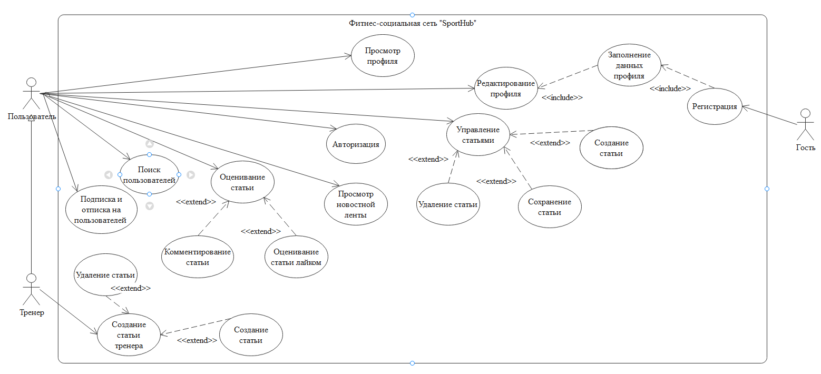

**Приложение Б.**

SQL скрипт создания базы данных

CREATE DATABASE SportHub

GO

USE SportHub

GO

CREATE TABLE [Users](

Id INT IDENTITY(1000,1),

GuidId UNIQUEIDENTIFIER PRIMARY KEY,

Username NVARCHAR(40) NOT NULL,

Email NVARCHAR(140) NOT NULL,

Password NVARCHAR(50) NOT NULL,

IsAdmin BIT NOT NULL

);

CREATE TABLE [UsersInfo](

Id INT IDENTITY(100,1) PRIMARY KEY,

UserId UNIQUEIDENTIFIER,

FirstName NVARCHAR(40) NOT NULL,

LastName NVARCHAR(40),

Country VARCHAR,

City VARCHAR,

DateOfBirth DATE,

SportLevel NVARCHAR(20) NOT NULL,

Height INT,

Weight INT,

AboutMe NVARCHAR(150),

Motivation NVARCHAR(70),

AvatarUrl VARCHAR,

FOREIGN KEY (UserId) REFERENCES [Users](GuidId)

ON DELETE CASCADE

);

CREATE TABLE Posts(

Id INT IDENTITY(100,1) PRIMARY KEY,

UserId UNIQUEIDENTIFIER,

Text NVARCHAR(MAX),

ImageUrl VARCHAR,

DateCreated DATE,

FOREIGN KEY (UserId) REFERENCES [Users](GuidId) ON DELETE CASCADE

);

CREATE TABLE AdminPosts(

Id INT IDENTITY(100,1) PRIMARY KEY,

Title VARCHAR NOT NULL,

Text VARCHAR NOT NULL,

Duration INT NOT NULL check(Duration >=1 and Duration <= 5),

Complexity INT NOT NULL check(Complexity >=1 and Complexity <= 5),

ImageUrl VARCHAR NOT NULL,

DateCreated DATE NOT NULL,

UserId UNIQUEIDENTIFIER,

FOREIGN KEY (UserId) REFERENCES [Users](GuidId)

);

CREATE TABLE Comments(

Id INT IDENTITY(1,1) PRIMARY KEY,

UserId UNIQUEIDENTIFIER,

Text NVARCHAR(500),

DateCreated DATE,

PostId INT,

FOREIGN KEY (PostId) REFERENCES Posts(Id)

ON DELETE CASCADE ,

FOREIGN KEY (UserId) REFERENCES [Users](GuidId)

);

CREATE TABLE Likes(

Id INT IDENTITY(1,1) PRIMARY KEY,

UserId UNIQUEIDENTIFIER NOT NULL,

PostId INT NOT NULL,

FOREIGN KEY (UserId) REFERENCES [Users](GuidId),

FOREIGN KEY (PostId) REFERENCES Posts(Id)

ON DELETE CASCADE

);

CREATE TABLE Subscribes(

Id INT IDENTITY(1,1),

UserId UNIQUEIDENTIFIER NOT NULL,

SubscriberId UNIQUEIDENTIFIER NOT NULL,

FOREIGN KEY (UserId) REFERENCES [Users](GuidId)

ON DELETE CASCADE,

FOREIGN KEY (SubscriberId) REFERENCES [Users](GuidId)

);

CREATE TABLE SavedPosts(

Id INT IDENTITY(1,1),

UserId UNIQUEIDENTIFIER,

PostId INT,

FOREIGN KEY (UserId) REFERENCES [Users](GuidId),

FOREIGN KEY (PostId) REFERENCES Posts(Id)

ON DELETE CASCADE

);

**Приложение В**

Блок-схема создания публикации тренера



**Приложение Г**

**Файловая система решения сервера**

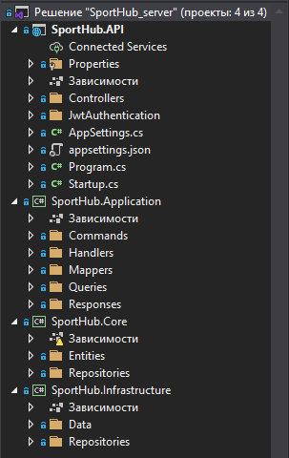

**Приложение Д**

Пример JSON кода запроса создания нового пользователя в Postman

{

"name": "POST User",

"event": [

{

"listen": "test",

"script": {

"exec": [

"pm.collectionVariables.set(\"userId\", pm.response.json().guidId);"

],

"type": "text/javascript"

}

}

],

"request": {

"auth": {

"type": "noauth"

},

"method": "POST",

"header": [],

"body": {

"mode": "raw",

"raw": "{\r\n \"username\": \"vint_crewk\",\r\n \"email\": \"vitaly@gmail.com\",\r\n \"password\": \"0987654321\",\r\n \"isAdmin\": true\r\n}",

"options": {

"raw": {

"language": "json"

}

}

},

"url": {

"raw": "{{baseurl}}/user",

"host": [

"{{baseurl}}"

],

"path": [

"user"

]

}

},

"response": []

}

**Приложение Е**

**Swagger-схема API сервера**

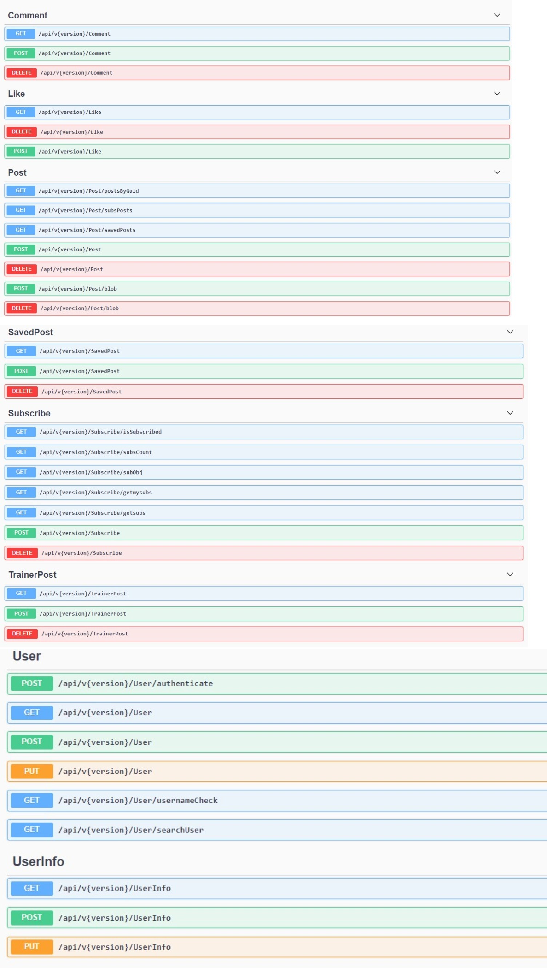

**Приложение Ж**

Схема архитектуры программного средства

